Opera Business Centre |4038
Str. Costache Negri n°1-5 / Str. Dr. Staicovici n°2

Istoria pe scurt înapoi

Acesta cladire de birouri Opera Center situata pe Splaiul Independentei în piata Victor Babes – în fata Operei nationale Bucuresti – se pare ca a fost finalizata pe durata iernii 2001 ; chiar daca aparent cladirea a fost data în functie abia câtiva ani mai tarziu, cei de la Dialog au fost primii care au ajuns aici, însa cu un microcell indoor ; presupun ca au urmat apoi cei de la Connex, instalând si ei (pâna în 2005) un fel de microcell poate sus pe terasa– nu stiu prea bine…

Zapp a fost asadar primul operator care si-a montat antenele sus pe acoperis, în iunie 2005. Trei ani mai târziu – la începutul verii 2008 – a venit si Cosmote-ul sa se implementeze aici, urmat în acelasi interval de timp si de „rebranduirea₺ site-ul Vodafone, care selon toute vraissemblance abia atunci a fost facut macro-celular. In iarna 2008 a sosit si RDS-ul pe acoperis, iar la începutul primaverii 2009 cei de la Orange au fost obligati sa-si mute si ei aici istoricul lor site de peste strada (BI_096) !

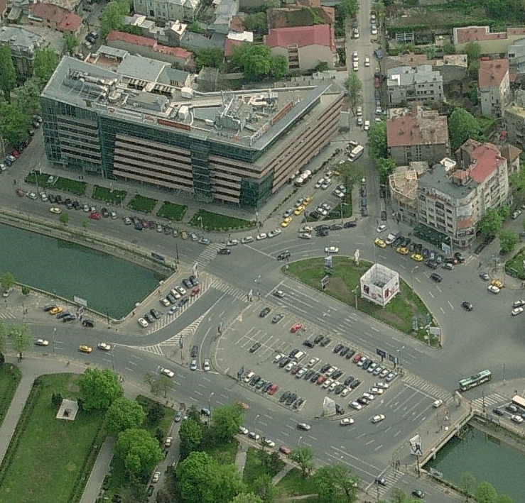

S2

S3

S1

BCCH | Afiseaza | LAC | CID | TRX | Diverse
15 | Eroilor | 11142 | 40383 | 4  H4, H15, H19, H24 | 2Ter | MB1
31 |  |  | 40381 | 4  2 / 31 / 48 / 62 | 2Ter 0
37 | Cotroceni |  | 40382 | 4  8 / 10 / 28 / 37 | 2Ter | MB1

Evolutia celor de la Connex nu îmi este mai deloc clara : aparent au sosit de mult timp în aceasta locatie, însa site-ul în forma sa macrocelulara actuala nu a fost lansat decât pe la începutul verii 2008 !

Analiza istorica

- ID-ul 4038 exista înca din cea mai veche lista oficiala de site-uri Connex pe care o detin, cea din noiembrie 2005.
Se precizeaza locatia Opera Business Centre si cu adresa completa, dar fara a se mai da si alte detalii

- iulie 2006, în timp ce faceam ceva Netmonitoring în zona Operei (si a doua oara mai precis în statia de autobuz din fata caminului studentesc Kogalniceanu, dupa Facultatea de Drept) :
BCCH 59 | Opera | 11142 | 40381 | 3 TRX | 2Ter 0

Iata asadar o descoperire capitala ! Acest site 4038 deci chiar a existat, însa sub ce forma ?! Am trecut de 2 ori pe acolo (notând ca pe cladire nu este prezent decât Zapp), si de ambele ori am cazut pe aceasta celula – comme par hasard sectorul 1 – si o tot monitorizam pentru ca eram probabil intrigat de faptul ca difuzeaza locatia Opera… Adaugat la faptul ca nu o prindeam deloc de acasa, poti sa te gândesti ca ori era un microcell indoor (asa cum are Dialog-ul înca din 2002) care depasea destul de tare si pe afara, ori era un microcell pus undeva pe fatada sau sus pe acoperis (în spatele firmelor luminoase) pentru a acoperi în mod dedicat catre Opera (de aceea si broadcast-ul)… sau mult mai putin probabil un site omnidirectional pe acoperis – pentru a acoperi atât cladirea cât si Opera…

- 30 iunie 2008, ma întorc în Bucuresti si gasesc aici la Opera doua noutati :

- remarc ca site-ul a fost facut macrocelular, prin „urcarea” antenelor sus pe terasa

- si comme par hasard încep sa prind unul din sectoare si de la noi de acasa, de pe Panduri (1.1Km)

Bizarre, vous avez dit bizarre ? Faptul ca înainte, timp de 5 ani de când am început eu sa monitorizez de acasa nu am reusit sa prind nici cea mai mica urma de acea celula 40381 (pe când la Orange receptionam fara probleme chiar si DCS-ul de la BI_096 instalat peste strada) m-i se pare înca un indiciu coplesitor în favoarea ipotezei unui site de tip microcell ; am verificat si varianta existentei unui bruiaj co-canal acasa, însa nu, nu receptionam niciun alt BCCH 59...

- Asadar ajungem la concluzia ca într-o prima faza a fost vorba de un site de tip microcell :

- ori indoor (dar nu prea deep indoor pentru ca altfel nu îl prindeai asa bine de afara ; de remarcat ca outdoor nu am vazut niciodata vreo urma de microcell-ul Dialog)

- sau daca nu chiar outdoor, de exemplu sus pe acoperis în spatele firmelor luminoase ; ipoteza asta începe sa-mi placa din ce în ce mai mult !

Apoi pe la începutul verii 2008 a fost „upgradat₺ catre un adevarat site macrocelular, pastrând totusi acelasi ID.

Sectoare & equipment

Site-ul este clasic trisectorizat Dualband GSM/UMTS, iar directiile de emisie sunt pâna la urma echivalente între cei 3 operatori : un sector catre Nord| Opera, unul catre Sud-Est| Facultatea de medicina veterinara, si ultimul catre Vest| Eroilor…

- S1| Nord| Eroilor| este pus pe la Az. ≈10° si emite asadar cât se poate de drept catre cladirea Operei nationale Bucuresti. Secundar, dupa aproximativ 700m ajunge în zona intersectiei Berzei / Stirbei Voda, zona în care se intersecteaza puternic cu anumite sectoare de la apropiatele site-uri 2005 Fagaras si 3438 Vasile Pârvan (H. Siqua)
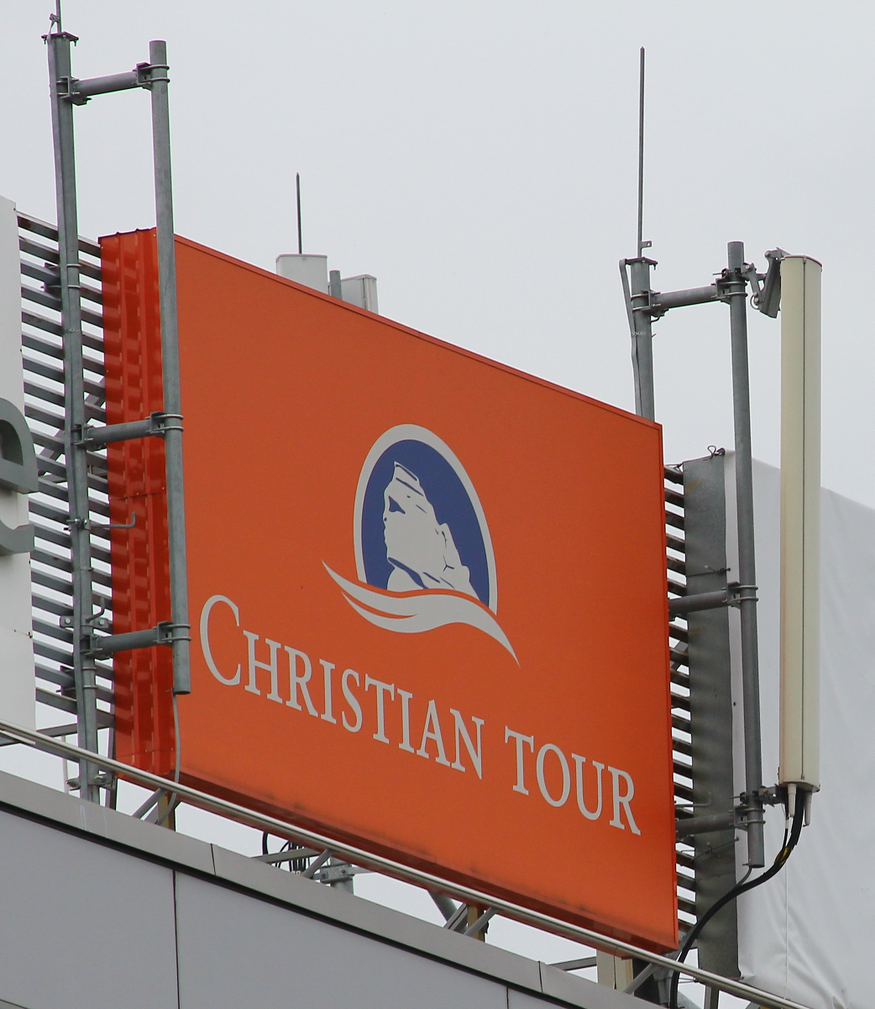
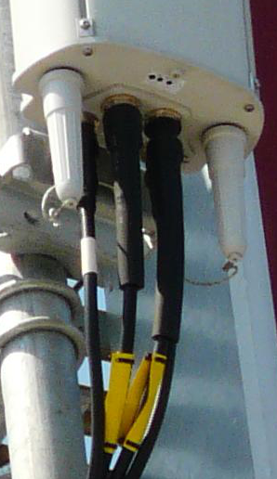
S1

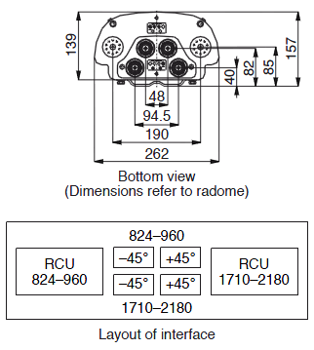
Este asadar vorba de sectorul amplasat pe fatada „principala₺ a cladirii, cea de pe Splaiul Independentei. Ca si echipament, avem un singur Kathrein K742 266 (de 2.5m) – o versiune însa ceva mai recenta fata de cea care este în general montata pe site-urile upgraduite cu UMTS în 2005, pentru ca aici conectorii sunt dispusi în trapez – si nu ca un patrat (pe 2 rânduri prefect paralele) asa cum sunt pe versiunea mai veche a antenei…

Anyway, jumperii GSM frumos etichetati cu galben se conecteaza deci pe mufele din fata (si remarci ca par sa aiba un fel de lungi busoane de cauciuc care teoretic ar trebui sa serveasca de protectie contra umiditatii), iar cei UMTS pe rândul din spate ; RRU-ul Huawei (de prima generatie) este montat jos în spatele antenei. Ca si pe celelalte sectoare, suportii au fost conceputi pentru a putea suporta pâna la 2 antene/sector… însa acesta este singurul sector despre care s-ar putea vorbi de un montaj în diversitate spatiala – al
doilea support fiind la câtiva metri distanta de cel care suporta acu’ antena!

Acest model de Kathrein beneficieaza de un tilt reglabil electric de maxim -7° pe GSM si -6° pe DCS/UMTS, însa din nou se pare ca nu este destul, antena fiind downtiltata si mecanic (undeva pe la -3/4°) ! Este adevarat ca nu are rost ca semnalul sa se propage prea mult catre Nord spre Berzei, zona aceea find deja acoperita bine-mersi de alte site-uri…

- S2| Sud-Est| Cotroceni| este orientat undeva pe la Az. ≈130° si emite asadar catre Facultatea de medicina veterinara (care se întinde ca o pleasca între Splaiul Independentei si strada Izvor, are aproape 500m lungime), apoi acopera partial Palatului Parlamentului si enorma sa curte, o parte din parcul Izvor… însa pe acolo ai deja 4119 Institutul Veterinar care ar trebui sa asigure o acoperire decenta !

Este asadar vorba de sectorul instalat în spatele cladirii, alaturi de o sumedenie de alte antene (pilonasul Cosmote, si unul dintre sectoarele Zapp). On the field, am remarcat ca are o vizibilitate superba din 13 Septembrie în zona hotelului Marriott, acolo jos în fata sediului RDS (str. Izvor) TEMS-ul îmi statea chiar by-default pe acest BCCH 37 (chiar daca eram la doar câtiva zeci de metri de site-ul de pe Veterinara) !
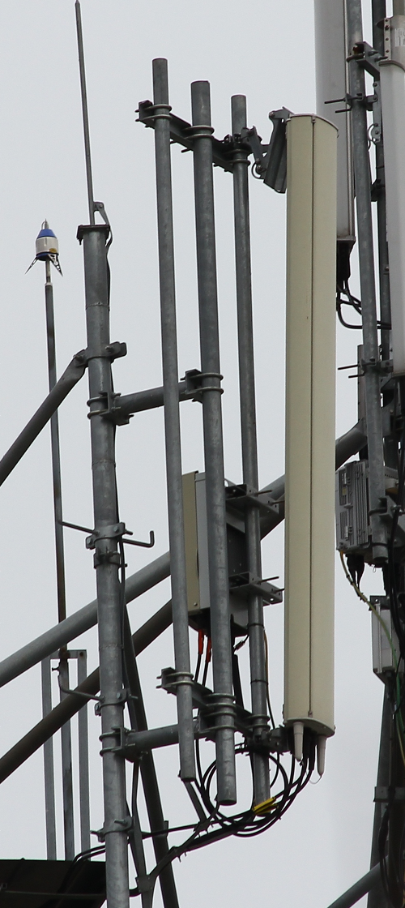
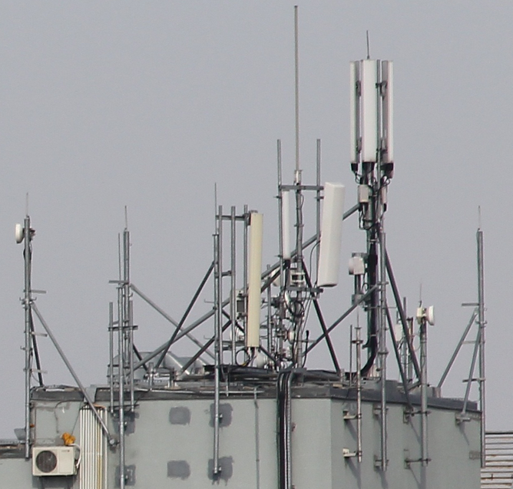
De pe str. Izvor (dupa Ministerul Apararii)
S2

Ca si echipament avem tot un singur Kathrein 742 266, si aici downtiltat atât electric cât si mecanic, si montat pe un support care ar mai putea suporta înca o antena suplimentara – daca cumva pe viitor se hotaresc de exemplu sa mai adauge ceva TRX-uri…

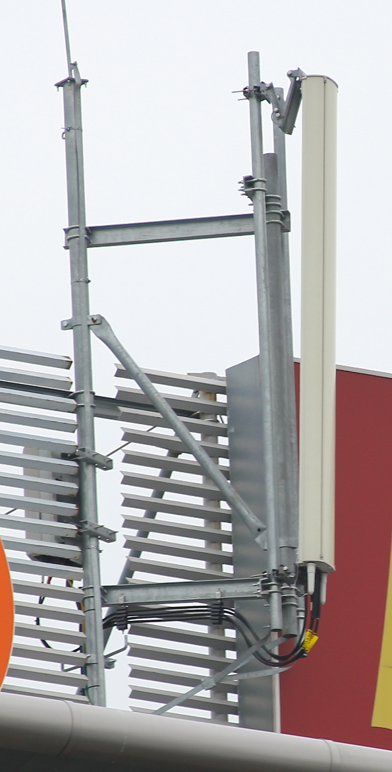
Si aici RRU-ul Huawei este montat chiar în spatele antenei, cu jumperii etichetati asa cum trebuie – cu placute rosii. Pe partea GSM, junctia feeder / jumper se face în ghena aceea metalica din spate… care vezi ca este cam goluta (nu serveste decât pentru 2 feederi si fibra optica a RR-ului).
S3

- S3| Vest| Eroilor| pare sa fie orientat cam pe la Az. ≈260°, ca si cum ar vrea sa acopere exact de-a lungul strazii Sfântul Elefterie, pentru a „iesi₺ pâna la urma 700m mai departe în intersectia strazilor Eroilor / Elefterie / Carol Davila. Tot el ar trebui sa acopere (la limita) si zona Spitalului Municipal si a parcului Eroii Sanitari…

Este asadar vorba de sectorul instalat pe lateralul (de Vest) al cladirii, cel care da catre monumentul Eroilor Sanitari. Atât poza de ansamblu de pe podul Eroilor cât si cea alaturata a sectorului au fost facute asta-vara în mai, acum în noiembrie uitând pur si simplu sa mai fotografiez si acea latura a cladirii…

Ca si echipament avem desigur tot un singur Kathrein 742 266, si aici downtiltat electric + mecanic, si montat tot asa pe un support care ar mai putea suporta înca o antena suplimentara. RRU-ul este bine vizibil în spate, iar jumperii sunt étonnament de elegant fixati între RRU si antena…

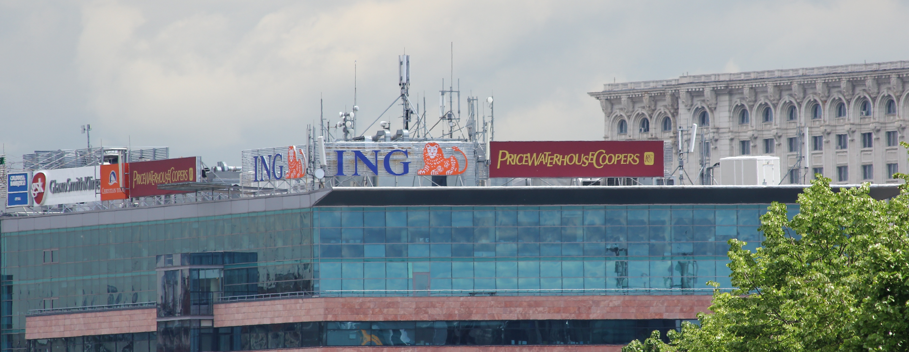
S2
S1
S3
De pe podul Eroilor

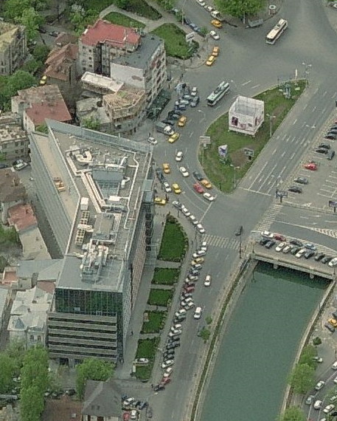

HW equipment

- Ca si Orange / Zapp, cei de la Vodafone si-au instalat aici un shelter, sus pe terasa ; este vorba de cel care se gaseste cel mai „din fata₺, lânga fatada Nordica a cladirii – cea care da pe Splaiul Independentei... asadar este destul de greu de vazut în poze.

Pe aceasta vedere aeriana Bird’s eye de la Microsoft se remarca totusi bine shelterele Zapp (în spate, stânga) si Vodafone, cel Orange nefiind înca montat pentru ca poza este de prin 2008. Vezi si ghidurile metalice care duc feederi pâna la antene cum sunt montate, de la shelter mergând pâna la S3 catre Vest, la S2 de pe „casuta” centrala, si la S1 de pe fatada nordica... plus aparent si o portiune pentru pilonasul plin cu MW-uri de pe aceasi „casuta” centrala...

Ca si capacitati avem ca întotdeauna mult prea obisnuitul cuplu 4/4/4 TRX... asadar miroase foarte tare a un simplu RBS Ericsson 2206, care este comme d’habitude la capacitatea sa maxima. Pe fiecare sector nu avem decât câte o antena, asa ca daca pe viitor vor sa creasca capacitatile, în afara de faptul ca sunt obligati sa mai instaleze înca un RBS va trebui probabil sa mai monteze si înca un rând de antene (în momentul de fata avem câte un dTRX pe fiecare feeder)... sau mult mai destept ar fi sa densifice pe DCS, înlocuind antenele existente cu altele Triband...
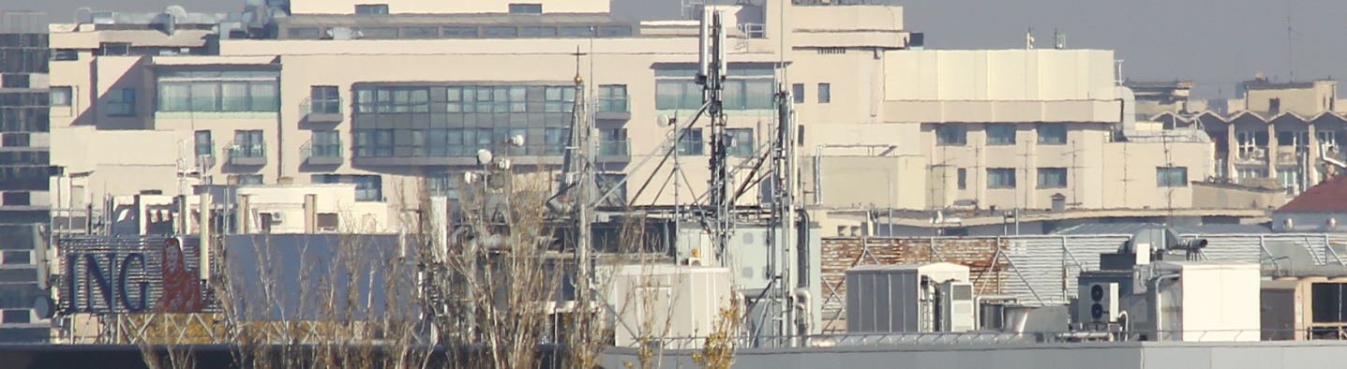
De la noi de pe bloc…

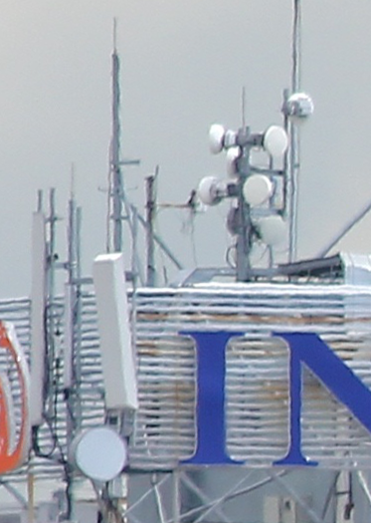
- Cât despre LINK-uri, ce pot sa mai spun : par sa fie o groaza pe acolo, VDF este capionul la acest capitol ! Vodafone pare totusi sa îsi fi regrupat toate antenele pe un pilonas construit pe „casuta” aceea de pe terasa... LINK-urile sunt vizibile doar în pozele facute din departare (de exemplu de pe podul Eroilor)

Normal ca nu am idee unde se duc toate aceste LINK-uri, echipate aparent numai cu ODU-uri Nec ; probabil avem ceva si catre 4580 institutul de Chimie, posibil de exemplu si catre Financial Plaza, probabil destuli clienti de date privati... însa aparent nimic catre zona 13 Septembrie (Marriott...)

SW configuration

- Hai sa începem cu CellBroadcast-ul, pentru ca pe acest site nu este din pacate mai deloc optim setat, doar pe unul dintre sectoare corespunzând întradevar cu realitatea de pe teren...

- S1| Nord broadcasteaza Eroilor, ceea ce este absolut complet aiurea ! Astia acopera în mod direct Opera, dar afi-
seaza locatia Eroilor – care e la mama naibii în Vest ! Este asadar un fel de involutie, pentru ca în trecut – pe vremea vechiului site – celula de pe S1 (era oricum probabil vorba doar de un singur sector) broadcasta Opera ! Asa ca nu stiu cine s-a gasit sa seteze Eroilor, trebuia naiba sa afiseze Opera sau daca nu Bd. Kogalniceanu de exemplu, dar nu Eroilor ! Asadar iata o eroare flagranta a Busolei pe acest sector

- S2| Sud-Est broadcasteaza Cotroceni... mda, de ce nu, este locatia lor „generalista” a zonei, cea passe-partout... însa si aici m-i s-ar fi parut mai adaptat un Veterinara, sau eventual Izvor... dar cum vad ca 4119 Institutul Veterinar difuzeaza si el numai Cotroceni pe toate sectoarele, ce sa mai spun ?!

- S3| Vest broadcasteaza Eroilor – da, în sfârsit iata o indicatie corecta ! Intradevar se merge catre zona Eroilor, asa ca pe acest sector locatia este setata în mod coerent

- 2Ter-ul nu este activ decât pe sectoarele S1| Nord si S3| Vest

- S1| Nord este justificat sa-l aiba activ, pentru ca la 400m Est (Az. 71°) dai peste istoricul 055 Kogalniceanu Triband, si care are un sector care bate exact catre zona Operei ! Asadar uitarea activarii 2Ter-ului ar fi fost în mod clar o greseala, greseala pe care au facut-o totusi pe apropiatul site nordic 4348 Vasile Pârvan... Acuma ramâne de vazut si ce celule DCS au declarat în BA_List (din pacate nu l-am notat), ca doar trebuie sa gasim obligatoriu BCCH 651 !

- S3| Vest este si el justificat, destepti baietii la faza asta ! Este justificat pentru ca istoricul 053 Cotroceni (de pe „vila din vale”, la 300m distanta pe Az. 239° - deci în plin în aria de acoperire a acestui sector) este si el Triband... numai ca cretinii astia nu au declarat ce trebuie în BA_List !! In loc sa declare BCCH-urile 641 (cel care emite catre zona Operei) si 653 (emite spre Nic Center), deshteptii astia au bagat doar un singur BCCH DCS... obscurul 655 ! De unde pâna unde (ca doar sunt 1% sanse sa fie vorba de vreun ipotetic microcell indoor din cladire) ??! Nu am vazut niciodata nici cea mai mica urma de acest BCCH în zona noastra, nu stiu de unde l-au inventat si pe asta. WTF ! Daca si pe S1 au facut aceasi „greseala” atunci ar deveni chiar comic !

Din pacate nu am mai avut timp sa mai notez si BA_List-urile, iata asadar doar BA-ul complet al celulei pe care o pot prinde si eu de acasa (S3) :

- BCCH 15 celulele 5 / 7 / 9 / 11 / 13 / 15 / 18 / 20 / 31 / 33 / 35 / 37 / 39 / 57 / 59 / 60 / 61 | 655

Fara nicio subtilitate au declarat cam tot ce se putea declara probabil… Am avea asadar 5 / 9 / 20 de la 055 Kogalniceanu, 13 / 35 / 39 de la 2005 Fagaras, 7 / 11 / 18 de la 053 Cotroceni (vila din vale), 57 / 59 / 61 de la 3438 Vasile Pârvan (Siqua), 37 de la 4580 institutul de Chimie si 13 de pe 3707 Hotel Marriott … dar prin nu stiu ce miracol au uitat sa declare si 58 din statia de metrou Eroilor (si din pacate este reciproc) asa ca vai de cei care coboara în metrou venind de pe aceasta celula ! Probabil ca acest sector se poate mentine chiar by-default în zona aceea (400m / Az. 300°), asa ca chiar poate deveni problematic. Ah, si în loc de asta, BCCH-ul se auto-declara singur în BA_List (BCCH 15)…

- Am început sa prind acest site de acasa (1.1Km / Az. 236°) înca de la rebranding-ul lui, adica din iunie 2008 ; pâna atunci nu auzisem niciodata de el ! Mai precis nu pot receptiona decât S3| Vest| BCCH 15, iata-i asadar evolutia :

- în vara 2008 (iunie) nu avea înca 2Ter ! Ori era prea nou si înca ne-optimizat (nu l-am mai verificat si în septembrie), ori astia chiar nu aveau nicio treaba cu site-ul meu Dual de pe „vila din vale” (300m, ce naiba !). In rest nimic speial, aceleasi capacitati, acelasi Broadcast, TA 2...

- în vara 2009 primise 2Ter... doar ca sa se afle în vorba ! Ulterior (februarie / vara / noiembrie 2010) nu a mai aparut nimic nou. Interesant faptul ca nu am reusit niciodata sa prind si celelalte doua sectoare (BCCH 31 de pe Nord pare sa fie clear la mine, în schimb BCCH 37 catre Sud-Est e mort pentru ca pe acest BCCH emit si Pandurii), pe când la Orange / Cosmote pot prind cele 3 sectoare / 6 celule !

- Cât despre LAC-uri, ei bine situatia pare sa fie în general destul de calma :

- S1| Nord n-are nicio treaba, ca da imediat de 3438 Vasile Pârvan (Siqua) deci ramâne în 11142, iar spre Vest este la fel – gasesti 055 Kogalniceanu si oricum ramâi full în 11142 pâna pe la Piata Romana !

- S2| Sud-Est n-are nici el nicio treaba, catre Sud / Est ramâi cuminte în LAC 11142

- S3| Vest este mai la limita : cum coboara destul de pronuntat si catre Sud, teoretic nu are probleme cu LAC-ul 11132 – care se limiteaza mai degrada la zona Splaiului Independentei. In zona lui de predilectie o sa dea mai degraba de prietenii de la 053 Cotroceni (vila din vale) si 3062 Panduri, unde LAC-ul 11142 este la putere... însa cum debordeaza putin si prin zona Eroilor / parc Eroii Sanitari, acolo poate clar sa se intersecteze cu LAC-ul 11132 adus de 2005 Fagaras si 4580 Institutul de chimie !

Am mai spus-o, pentru coerenta zonei m-i se pare absurd ca 2005 Fagaras si mai ales +++ 4580 Institutul de chimie au fost incluse în acel LAC 11132 ! De exemplu cineva care circula pe Splai între Opera si Grozavesti, pe o distanta de un kilometru jumate’ va parcurge 3 LAC-uri (11142 11132 11110) !

RAM | -111 dBm

RAR | 2
Test 7 | EAHC B ± 2Ter

T3212 | 40 | BSIC 57
MT  MS-TXPWR-MAX-CCH | 5 |33 dBm

PRP | 4
DSF | 22
BA  BS-AG-BLKS-RES | 1

RAC | 6
CM  CCCH configuration | 0 |Not Combined

LAC 3G | 32011

CRH | 8

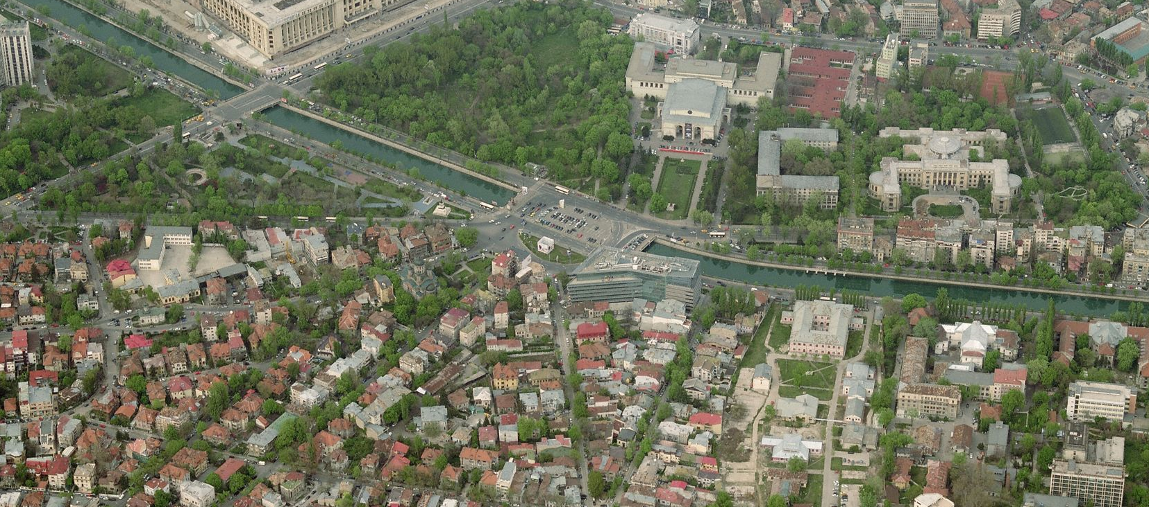

S1

S3

S2

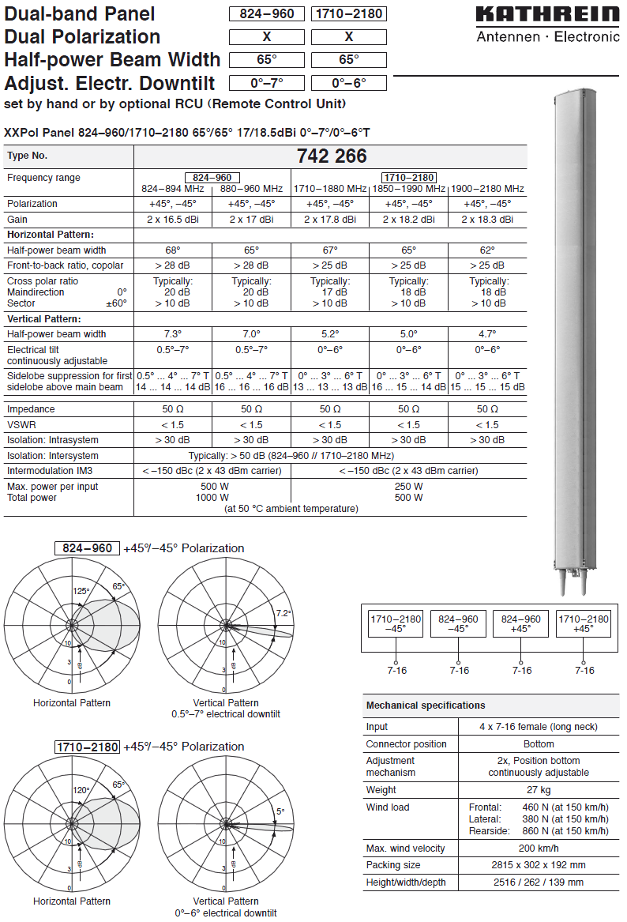

Opera Center Macro |BI_0483
Moved BI_096| Cladirea Opera Center / Str. Dr. Staicovici n°2

BCCH | LAC | CID | TRX | Diverse
66 | 100 | 14831 | SFH  H91 – H118 | 3*1 | B12 | RAM 109 | EA C  MB2 | CRH 8
71 |  | 24831 | SFH  H92 – H119 | 3*1 | B14 |  | EA  MB2
82 |  | 34831 | SFH  H93 – H120 | 3*1 |  |  | EA C  MB2 | CRH 10
575 |  | 44831 | 2  H575, H582 | B13 | RAM 48  Barred  MB 2
584 |  | 4831 | 2  H584, H606 | B12
589 |  | 54831 | 2  H589, H596 | B14

Istoria portocaliilor la Opera este destul de zbuciumata, si o vom descrie mai pe larg în continuare. Insa pentru a vorbi doar de acest site, putem spune ca a fost construit undeva prin perioada ianuarie 2009…

Analiza istorica

- Step 1

Totul a început cam la o luna dupa lansarea oficiala a retelei Dialog (pe 6 iunie 1997), mai precis pe data de 18 iulie 1997 când cei de la Mobilrom au dat în functie pe blocul de peste strada (Costache Negri) site-ului BI_096 Center_17 / Piata Operei ; cu 2 zile mai devreme fusese lansat si BI_097 Center_18 / Kogalniceanu (din intersectia Vasile Pârvan / Kogalniceanu), asadar zona Operei capata o puternica acoperire…

- Step 2

Constructia acestei cladiri s-a finalizat pe durata iernii 2001 ; însa chiar daca aparent birourile din ea nu au fost scoase la închiriere decât dupa câtiva ani mai târziu (se vorbeste de 2004…), cei de la Dialog nu au pierdut deloc timp si au venit la doar câteva luni dupa finalizare – pe 29 mai 2002 – sa instaleze un microcell indoor, BI_917 Opera center ! Asta chiar daca peste strada aveau site-ul macro BI_096 de ani buni de zile ! Voi reveni ulterior asupra acestui microcell…
BI_096 Center_17
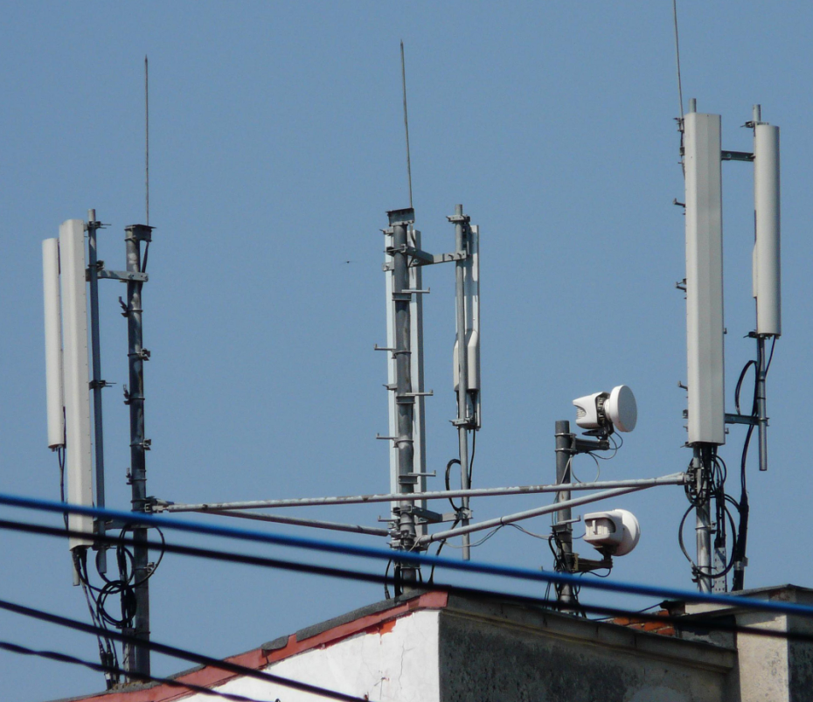
Timpul trece, si site-ul macro BI_096 îsi traieste tranquillement viata… Pe scurt, ca si capacitati din 2004 pâna prin 2007 (listele oficiale) pare sa fi ramas echipat cu un G3 Medi cu 3/4/4 TRX pentru partea GSM, si un MBO1 cu 2/2/1 TRX pentru DCS. In vara 2006 îl gasisem desigur Dualband, însa era echipat cu niste Kathrein-uri (Dualband) care nu aveau obisnuitele busoane de reglare a tilt-ului ; în vara 2007 îl gasisem într-o configuratie mai clasica, adica cu Jaybeam-uri 5160100 pentru GSM/DCS si 5187300 pentru 3G… însa se pare ca 3G-ul nu era înca activ pe atunci…

Ca si LINK-uri aveam doua 9400UX-uri de 0.3, unul care intra oficial în BI_095 (din spatele spitalului Municipal), iar al doilea ar fi putut merge catre BI_0502_TN BSC Dorobanti (Hotel Howard Johnson) lansat tocmai pe 29 mai 1997!

Legat de 3G, nu stiu prea bine daca acest site chiar a avut 3G, se pare mai degraba ca doar au montat antenele dar fara sa le si foloseasca! In poze se vede ca totul este cablat cum trebuie (feederi cu placute metalice, ca si pe partea GSM/DCS) însa nu se vede nicaieri vreo urma de RRU-uri, never ! Cum în pozele din 2008 înca este vorba de feederi care sunt cuplati în jumperi înainte de a ajunge la antene (ceea ce nu poate exista daca era vorba de sistemul distribuit, cu RRU-uri – asta se facea doar daca utilizau cabinetele Alcatel MBO1 sau echivalent), plus ca în vara 2007 când testasem eu pe acolo pe 3G stateam pe NodeB-ul de la Kogalniceanu… sunt asadar mari sanse ca 3G-ul sa nu fi fost niciodata dat în functie aici ! Este posibil ca site-ul sa fi fost cablat pentru a fi utilizat cu echipamentele Alcatel MBO initial instalate pentru lansarea 3G-ului în Bucuresti (însa care au fost extrem de repede swapuite în favoarea Huawei), si a ramas asa – fara sa mai fie trecut pe Huawei. De aceea poate si întârzierea activarii 3G-ului si pe site-ul mutat pe Opera ?!

Primavara 2009
BI_096
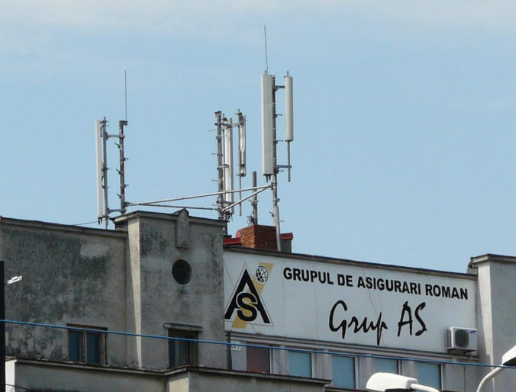
- Step 3
Feeder cut

Nu stiu pentru câti ani a fost încheiat contractul de spatiu pentru BI_096, în general se face pe 10 ani (1997 2007)… cert este ca ultima data când am avut privilegiul de a prinde acest site activ a fost în iunie 1998 ! In septembrie 2008 înca totul era la locul lui… însa este ultima data când am vazut acest site functional (în februarie 2009 era totusi înca cablat)

La începutul primaverii 2009 Orange a început mutarea site-ului catre noua sa locatie, de pe Opera Business Center (OBC). Mai precis se vede în niste poze de la începutul lunii februarie 2009 ca antenele fusesera deja montate pe OBC, iar huafa mi-a spus ca vechiul BI_096 a fost oprit cam prin luna aprilie, înainte de Paste…

Primavara 2010
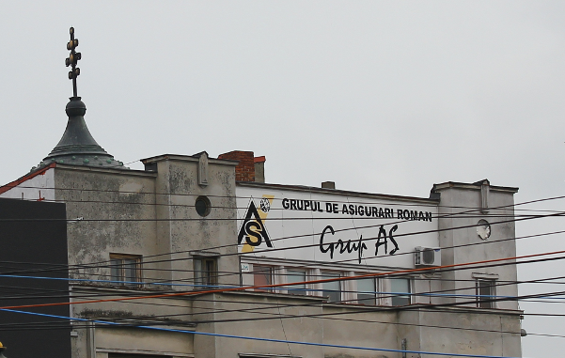
Când am ajuns si eu în Bucuresti în iunie 2009 întradevar am dat peste acest nou BI_483 de pe OBC, iar saracului BI_096 îi fusesera taiati toti feederi, demontate MW-urile… însa Jaybeam-urile erau înca la locul lor ! Cel mai incredibil este ca BI_096 a fost complet demontat abia pe durata primaverii 2010, adica aproximativ la un an dupa oprirea sa ! Mai precis, când am venit eu anu’ asta pe 19 mai am gasit vechiul site în aceasi stare – Jaybeam-urile persistând acolo sus pe acoperisul micii cladiri situate la intersectia strazilor Dr. Lister / Costache Negri (40m distanta de OBC)… iar abia când am plecat înapoi, pe 22 iunie, am gasit în sfârsit aceasta locatie „curatata₺ !
Dismantled

- Step 4 |UMTS

Ultima semi-evolutie a acestui nou site BI_483 a fost legata de introducerea 3G-ului. Dupa cum spuneam si mai sus, vechiul BI_096 cred ca nu fusese decât „vizual₺ upgradat catre 3G, acesta nefiind niciodata pornit – asta poate si din cauza proximitatii NodeB-urilor BI_097 Kogalniceanu si BI_675 Cotroceni Eroilor (ambele la 500m, Est respectiv Sud).

Asadar de la lansarea care a avut loc în primavara 2009 si pâna în primavara 2010, acest site a fost doar decât Dualband GSM/DCS ! 3G-ul a fost deci introdus la un an dupa punerea în functie, adica undeva între lunile februarie si mai 2010 !

Sectoare & equipment

Site-ul este asadar acum clasic trisectorizat Triband GSM/DCS/UMTS, iar directiile de emisie sunt oarecum echivalente cu ceea ce gasesti deja pe ceilalti operatori (eu nu am testat însa la nimeni în mod practic sensurile de emisie)…

- S1| Nord| corespunde sectorului amplasat pe coltul fatadei „principale₺ a cladirii – cea de pe Splaiul Independentei – orientarea antenei fiind undeva pe la Az. ≈20° (paralel cu fatada). Se acopera asadar cât se poate de bine cladirea Operei nationale Bucuresti si ce se mai gaseste prin zona (o parte din parcul Operei, caminul studentesc Kogalniceanu, putin din Facultatea de Drept… zone luate în primire si de BI_097 Kogalniceanu)… apoi în mod secundar, dupa aproximativ 700m se ajunge în zona intersectiei Berzei / Stirbei Voda, unde va da peste colegul BI_091 Virgiliu…
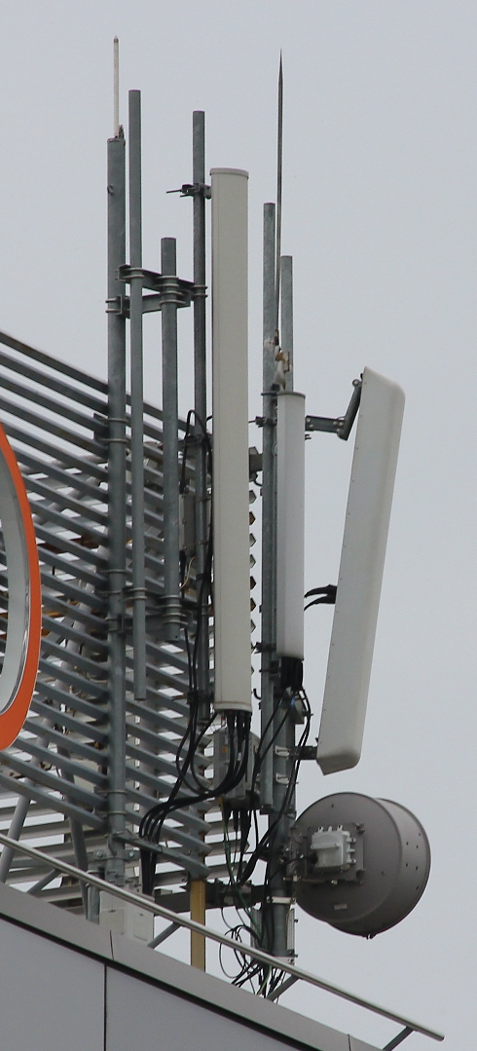
Ca si echipament, Orange a montat aici din start antene Triband (cam asta fiind strategia pe toate site-urile nou instalate, sau modificate recent), mai precis modelul Jaybeam 5880100 Slimline (XXXpol 880-960 / 1710-2170 / 1710-2170 MHz | 65° | 17.5 / 17.2 / 17.3 dBi | RET 0°-10° / 0°-12° / 0°-12° | 2.7m lungime).
S1

Suportii au fost conceputi pentru a putea suporta pâna la 2 antene/sector. Jaybeam-urile par sa fie montate perfect vertical, adica fara absolut niciun tilt mecanic suplimentar fata de cel reglabil electric – însa probabil ca pâna la urma avem acelasi reglaj total al downtilt-ului ca si la Vodafone : Orange poate aplica electric pâna la maxim -10/-12° pe GSM respectiv DCS/UMTS, pe când Kathrein-ul Vodafone nu suporta electric decât -7/-6° asadar baietii au fost obligati sa mai compenseze putin adaugând si un lejer tilt mecanic.

In poza se remarca foarte clar în spatele antenei TMA-ul destinat partii 3G, TMA care a fost montat si conectat la antena înca de la constructia site-ului în primavara 2009, însa legatura catre RRU nu a aparut decât în primavara 2010, atunci când s-au instalat defapt si RRU-urile Huawei (noul model) ; se utilizeaza TMA-uri pentru ca acest model de antene nu are MHA integrat (asa cum au de exemplu variantele 5187300 si 5157300).

Exact lânga acest prim sector Orange se gasesc si antenele Zapp…

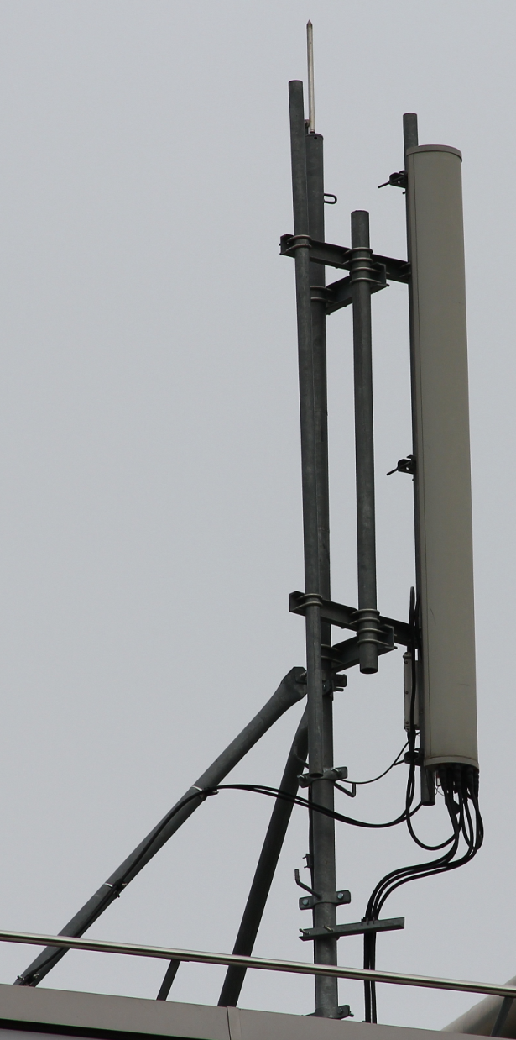
S2
- S2| Sud-Est| corespunde sectorului montat în spatele cladirii, cu o orientare cam pe la Az. ≈130° ; emite asadar catre Facultatea de medicina veterinara, apoi acopera partial Palatului Parlamentului si enorma sa curte, o parte din parcul Izvor… Prin zona aceea va fi ajutat si de BI_783 de pe Posta Puisor, dar mai ales de nou noutul BI_454 de lânga Hotelul Ibis…

Ca si echipamente beneficiam din nou de acelasi model Triband de Jaybeam-uri 5880100 Slimline, si aici montat perfect vertical, cu un TMA pentru partea UMTS – RRU-ul Huawei (noul model) fiind montat putin mai în stânga (se vede în poza originala, remarci cum coboara pe bratul oblic jumperii catre el).

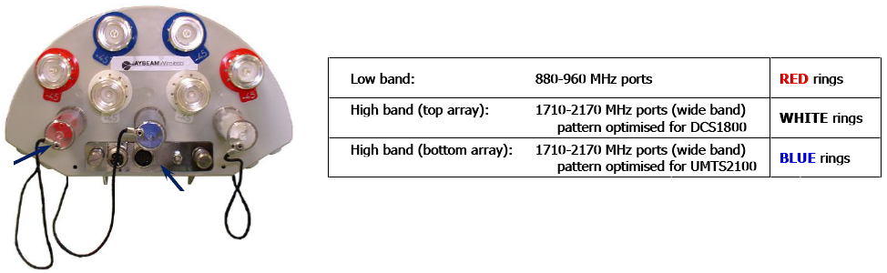

De remarcat faptul ca sectoarele S2 si S3 sunt montate exact de-o parte si cealalta a shelterului Orange, la o distanta relativ mica de el…

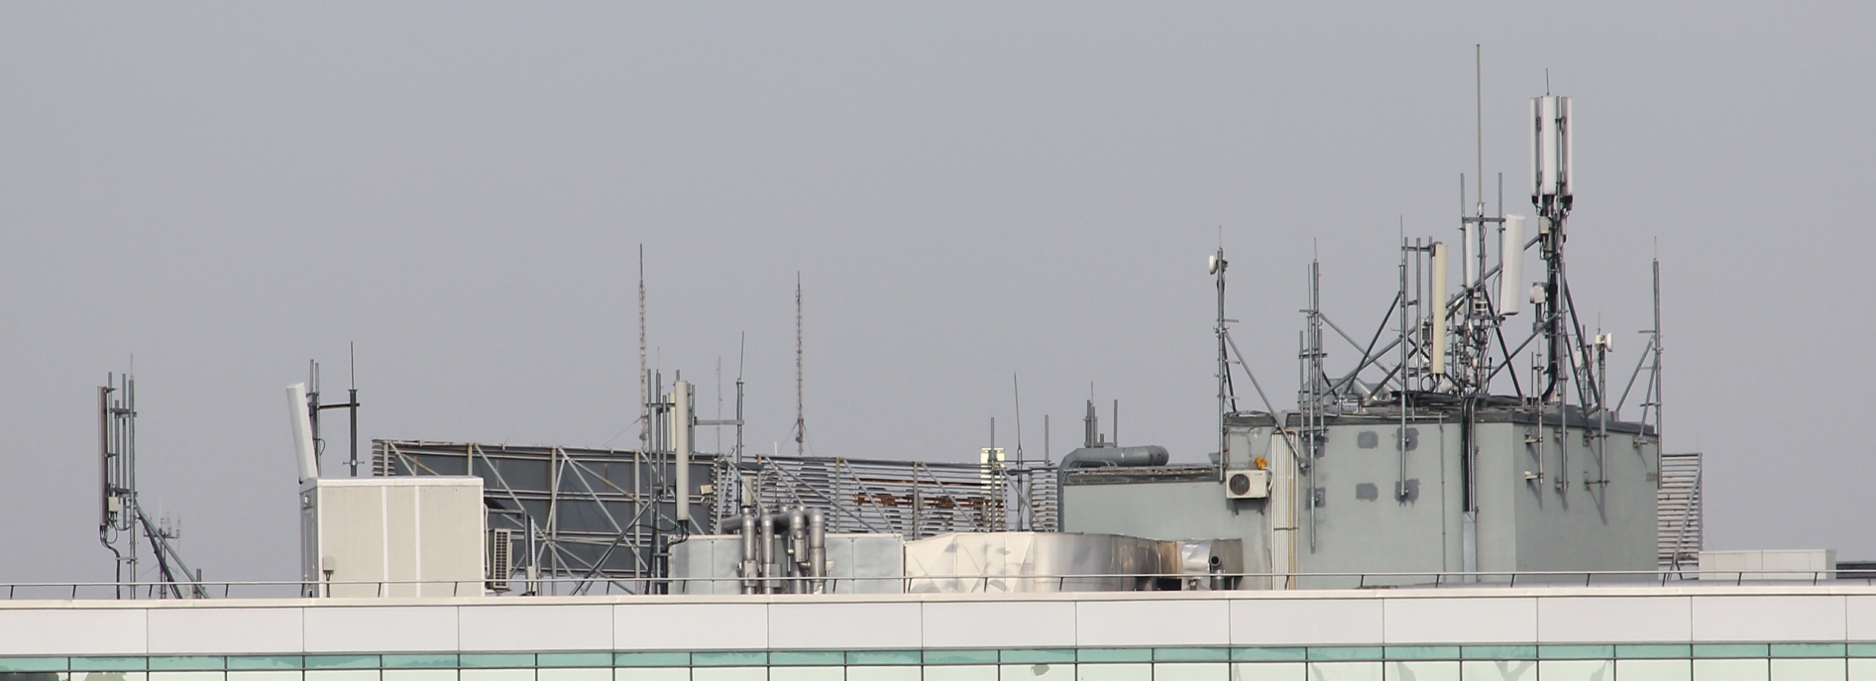
De pe str. Izvor (dupa Ministerul Apararii)
Fatada din spate…

S1
S2

S3

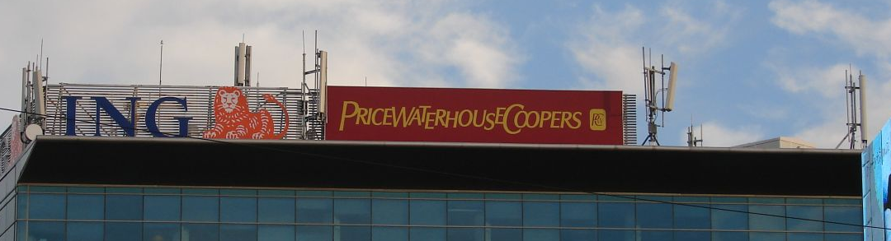

S3

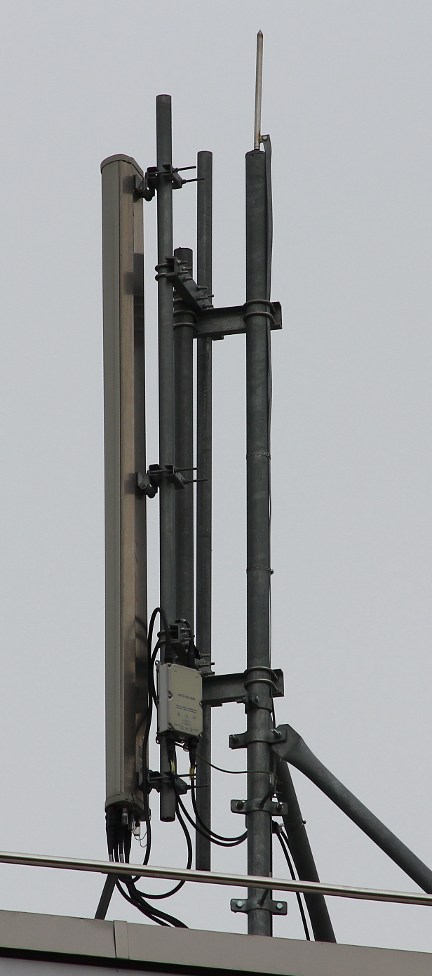

S3

- S3| Nord-Vest| este sectorul de pe lateralul de Vest al cladirii (cel catre Eroilor), si dupa cum se vede foarte bine pe aceasta poza (de deasupra) din februarie 2009, Orange a ales sa acopere de-a lungul Dâmbovitei – adica undeva pe la Az. ≈300° – si nu mai spre Sud-Vest asa cum face Vodafone (Az. ≈260°) si Zapp. Antena este asadar înca o data (ca pe S1) montata paralel cu fatada cladirii, si acopera mult mai spre Nord fata de concurentele sale – adica exact paralel cu Dâmbovita / Splaiul Independentei, drept catre parcul Eroii Sanitari, Spitalul Municipal, gradina botanica…

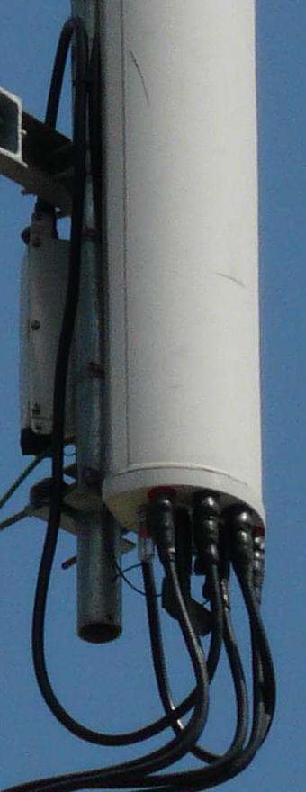
Este o alegere care se poate întelege, pentru ca în cazul Connex-ului în zona Eroilor ai deja doua microcell-uri (pentru acoperirea Municipalului) plus catre Nord site-ul din spatele Casei Radio (2005 Fagaras), pe când la Orange zona este ceva mai pustie, cel mai apropiat site din Nord fiind tocmai la intersectia strazilor Stirbei Voda cu Berzei – BI_091 Virgiuliu… In zona Spitalului Municipal ai totusi istoricul BI_095 Center_16 / Dr. Leonte care îsi îndeplineste foarte bine treaba pe acolo. Asadar obiectivul acestui sector este de a densifica catre zona Eroilor / podul Eroilor…

Ca si echipament beneficiam ca si pe celelalte sectoare de acelasi model Triband de Jaybeam-uri 5880100 Slimline, si aici montat perfect vertical, si cu clasicul TMA pentru partea UMTS – ai carui jumperi par tot timpul sa fie conectati pe mufele din fata ale antenei.

In poza alaturata (iunie 2009) vezi cum arata site-ul atunci când nu avea înca 3G : jumperi pâna la TMA, apoi pauza ! RRU-urile nu erau desigur înca montate.
HW equipment

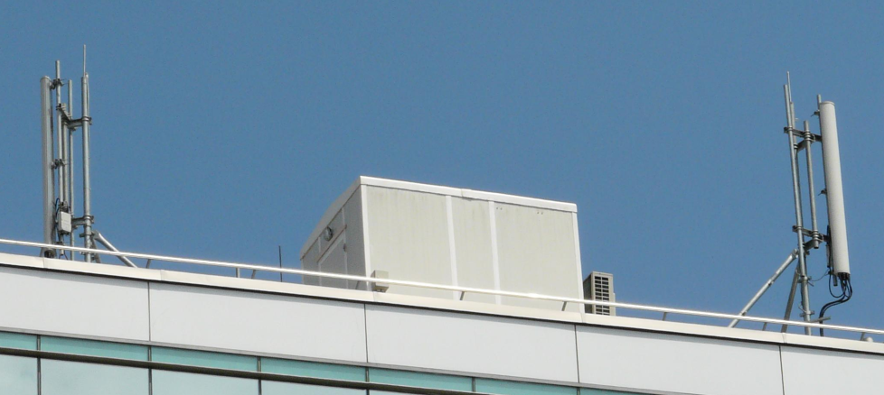
- Imitând-ui pe cei de la Vodafone si de la Zapp, Orange si-a instalat si el un shelter sus pe terasa ; acesta este vizibil pe lateralul din spate al cladirii, fiind cel mai din stânga (vezi prima poza de pe pagina precedenta). Sectoarele S2 si S3 sunt asadar montate de-o parte si de alta a shelterului...
S2
S3

Ca si BTS-uri, fiind vorba de un site foarte recent probabil ca avem doua Alcatel-uri MBI5 – câte unul pentru fiecare banda de frecvente.

Ca si capacitati, pe vechiul BI_096 aveai în mod oficial un G3 Medi cu 3/4/4 TRX pentru partea GSM, plus un MBO1 cu 2/2/1 TRX pentru partea DCS. Acum avem probabil ceva echivalent, pe DCS sunt sigur 2/2/2 TRX, iar pe partea GSM nu îi vad sa depaseasca cuplul de 4/4/4 TRX (având un singur rând de antene)…

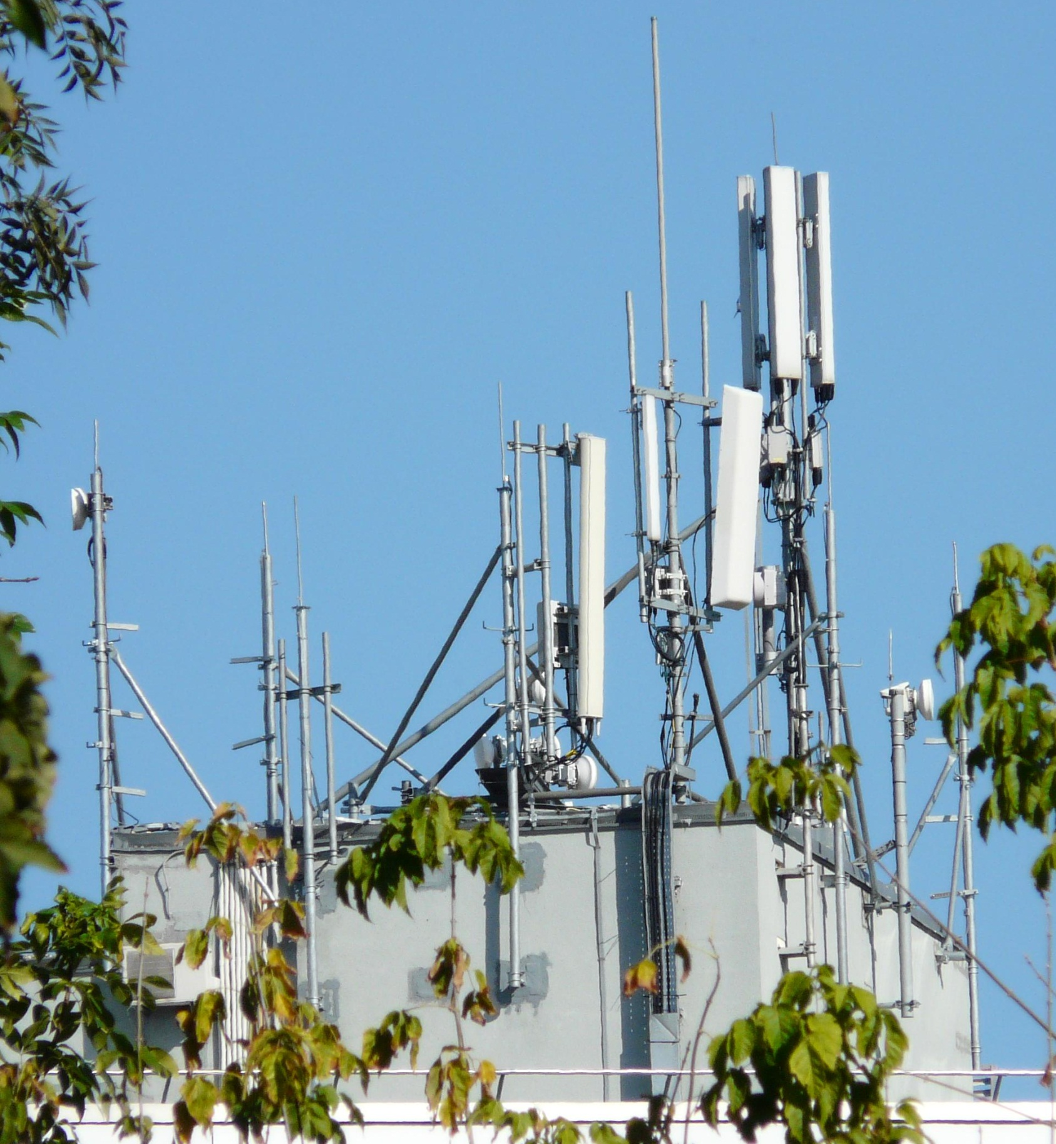
Septembrie 2009

BI_0505_TN Facultatea de Electronica | BSC

BI_0501_TN Financial Plaza | BSC

- Ca si LINK-uri, situatia nu este mai deloc complicata pentru ca aparent nu avem decât doua MW-uri, fiecare catre un BSC diferent ! Site-ul a fost construit din start cu ambele legaturi ; avem asadar un MW catre :

- BI_0505_TN Electronica (BSC) situat la o distanta de 1.6Km (Az. 271°, vezi ca e putin decalat fata de S3-ul Connex orientat pe Az. 260°) : echipat din start cu un ODU Alcatel Awy, montat pe un reflector de 0.3m ; în poza urmatoare vezi ca la destinatie este receptionat (fatada sudica a cladirii, cea care da catre Palatul Cotroceni) asa cum te si asteptai de un montaj identic…
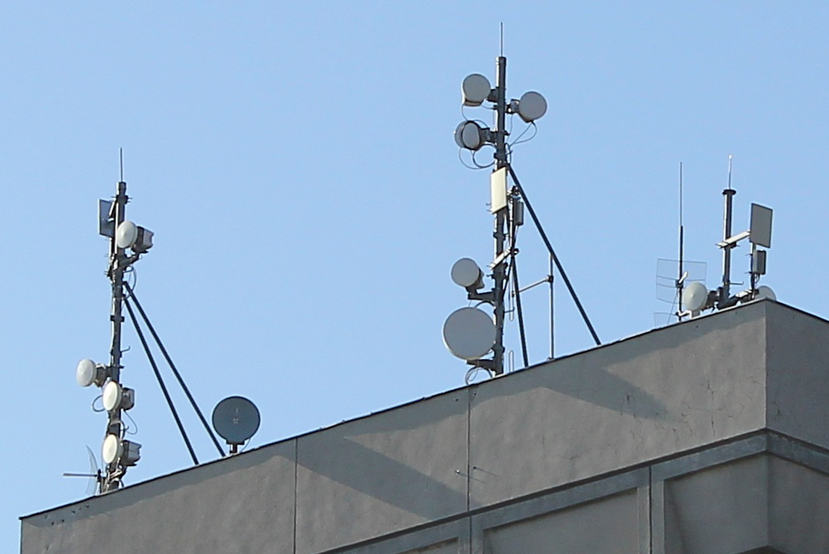
BI_505_TN Electronica

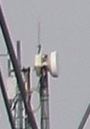
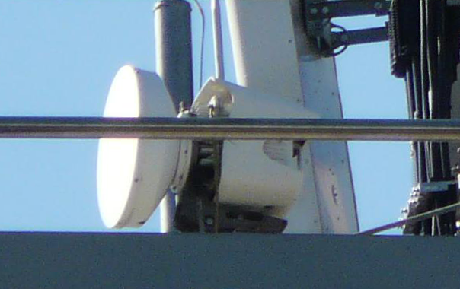
11/2010
09/2009
- BI_0501_TN Financial Plaza (BSC) situat la o distanta de 1.4Km (Az. 93°) : initial echipat cu un antic ODU Alcatel 9400UX, a fost însa swap-uit pe durata verii 2010 (între luna iunie si noiembrie) cu un nou ODU Alcatel 9500MPR (acel ODU foarte la moda în Bucuresti în ultimele luni…) !

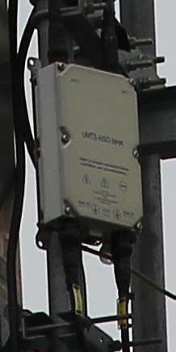
Reflectorul a ramas tot unul de 0.3m, tot vizibil tiltat pozitiv (cladirea Financial Plaza fiind relativ apropiata si foarte înalta), însa a fost mutat ceva mai sus pe pilonas – semn ca vechiul MW trebuia sa ramâna functional pe durata lucrarilor… ceea ce ar însemna ca aceasta legatura nu este doar de backup, ci ar reprezenta poate chiar ABIS-ul site-ului !

- Orange nu pare sa fi bagat WiMax aici, nici pe vechiul BI_096 nu aveau, nici pe BI_097 Kogalniceanu nu au... le ramâne BI_091 Virgiuliu în Nord, si BI_675 Cotroceni Eroilor în Sud...

- Pe partea UMTS s-au montat sistematic TMA-uri, chiar daca teoretic utilizarea sistemului distribuit (BBU/RRU) furnizat de Huawei nu ar mai face obligatorie aceste echipamente. Sunt tot de marca Jaybeam (UMTS AISG MHA), modelul de genu’ TTA-UMG000H (UMTS2100 Full band Twin TMA / dual duplex / AISG 2.0 / gain 12 dB / noise figure 1.1 dB / TX insertion loss 0.40 dB)

Se utilizeaza din cauza faptului ca antenele montate pe acest site nu au MHA integrat („cocoasa” din spatele antenelor 5187300 si 5157300)…
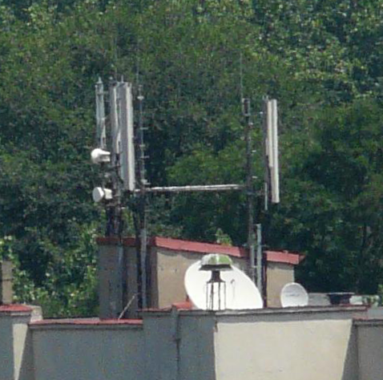
SW configuration
BI_096 vazut de la noi de pe bloc

- Odata cu mutarea BI_096 cei de la Orange au schimbat atât ID-ul site-ului (absolut logic) dar si BCCH-urile GSM900 ! Pe vechiul site, în ordinea sectoarelor aveam BCCH 80 / 71 / 67, pe când acum avem 66 / 71 / 82 ; la DCS nu s-a atins. Directiile de emisie au ramas – dupa cum era si de asteptat – destul de asemanatoare : vechile S1 si S2 erau orientate aproape la fel, doar S3 parca mergea mai degraba paralel cu bulevardul Eroii Sanitari (oricum în nicun caz ca acum, paralel cu Dâmbovita)...

Intotdeauna am reusit sa prind de acasa (1.1Km / Az. 236° / vizibilitate perfecta de la noi de pe bloc) minim 2 sectoare de la acest site ; si de când îl stiu eu (2006) a fost în LAC 100. Interesant însa de remarcat faptul ca pâna prin toamna 2007 celulele DCS emise de aici aveau un RAM setat la -109 dBm, restul retelei fiind parametrat la -91 dBm... Din pacate nu au rezistat însa la trecerea globala a RAM-ului DCS la mortalul -48 dBm, care a avut loc undeva prin toamna/iarna 2007.

Continui sa prind foarte bine si noul site, cu ale sale 6 celule chiar ! Chiar si sectorul S1 catre Nord, care emite pe BCCH 66 si în mod normal ar trebui sa fie acoperit de BCCH-ul emis de la noi de pe Panduri... însa nu, în bucatarie pto sta pe Opera fara probleme ! Sectorul cel mai orientat spre mine ramâne tot S3 (Az. ≈300°), chiar daca emite în mod clar mai putin înspre mine decât echivalentul VDF.

- EDGE-ul este activ pe toate celulele GSM, însa deloc pe DCS. Nu exista AMR pe niciun sector GSM900, doar clasicul EFR.

- In legatura cu LAC-urile, nu par sa existe prea mari „probleme” : catre Nord / Est / Vest ramaî fara ezitare în acelasi LAC 100, numai ca pe S2 si mai ales S3 poti fi jenat de LAC-ul 110 (care apare în Sud) :

- S2 se intersecteaza rapid cu noul BI_454 de lânga Hotelul Ibis (strada Izvor) care din fericire (pentru site-ul acesta, dar din pacate pentru coerenta zonei aceleia) tot în LAC 100 a ramas ; catre zona parcului Izvor se ramâne tot în LAC 100, însa tot ce vine mai dinspre Vest – de la BI_783 Posta Puisor – este în LAC 110

- S3 e vai de capu’ lui, merge exact paralel cu frontiera LAC 100 – BI_095 din spatele Municipalului | LAC 110 – BI_675 Cotroceni Eroilor ! Asa ca pâna la urma împinge putin mai spre Sud LAC-ul lui 100, însa intersectarea cu LAC 110 de la site-ul BI_675 „de jos din vale” de lânga Nic Center este absolut inevitabila ! Bine ca pe acest sector au setat un CRH cu 2 puncte mai mare decât obisnuita valoare de 8... însa m-am uitat la BTS-ul de le Eroilor si ala tot CRH 10 are... asa ca fausse bonne idée pâna la urma!

- Cât despre BA_List-uri, iata cum ar arata (sunt complete, ca doar le-am monitorizat de acasa) !

- BCCH 66 cells 69 / 71 / 76 / 79 / 80 / 81 / 82 / 84 / 85 / 86 / 122 / 123 / 124 575 / 584 / 589
- BCCH 71 cells 65 / 66 / 67 / 69 / 70 / 74 / 79 / 80 / 81 / 82 / 84 / 85 / 86 / 87 / 89 / 123 / 124 575 / 584 / 589 / 611 / 618
- BCCH 82 cells 66 / 68 / 70 / 71 / 75 / 77 / 79 / 80 / 81 / 84 / 85 / 86 / 123 / 124 575 / 584 / 589

Legat de DCS, remarci faptul ca pe ²/₃ din sectoare nu se declara decât BCCH-urile proprii, doar pe S2| Sud-Est se declara înca doua BCCH-uri de la alte site-uri… ceea ce este o miscare extrem de desteapta : BCCH 618 corespunde marelui microcell BI_422 destinat acoperirii parcului Izvor (RAM -96 dBm), iar BCCH 611 se refera la noul site BI_454 de lânga hotelul Ibis (RAM -109 dBm) ! Iata asadar o configuratie cât se poate de desteapta a DCS-ului în acest BA_List, bravo lor !

Si pe partea GSM este la fel de bine, remarc cel putin ca pe S3 nu au uitat sa declare BCCH 85 care corespunde celulei din statia de metrou Eroilor : sectorul acesta emite cât se poate de drept catre zona aceea, asa ca sunt extrem de multe sanse ca mobilele Orange sa stea by-default pe aceasta celula în apropierea coborârii în metrou, si ar fi fost al naibii de problematic daca uitau sa declare acel BCCH ; declaratiile sunt reciproce, adica si celula din metrou are în BA_List BCCH-ul acestui sector.

RAI | 102
MT |GSM  MS-TXPWR-MAX-CCH | 5 |33 dBm

RAC | 1
BA |GSM  BS-AG-BLKS-RES | 3

CM |GSM  CCCH configuration | 0 |Not Combined

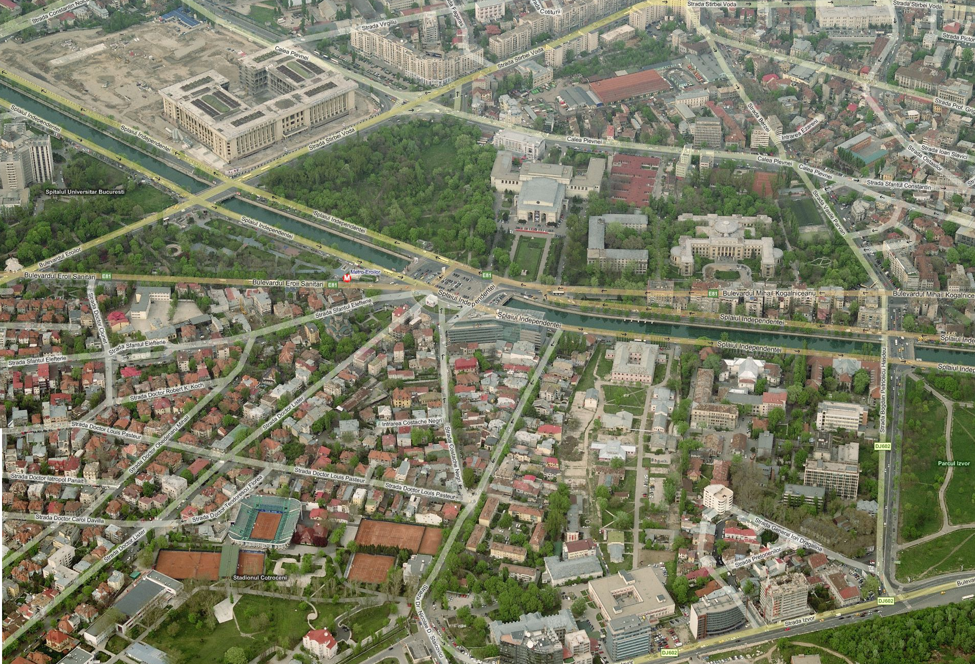

S2

S3

S1

Opera Center |BI_0917_T0
Microcell Indoor| Str. Dr. Staicovici n°2

O sa evoc acest site doar teoretic, pentru ca eu nu am reusit sa dau niciodata peste el din afara cladirii – chiar daca trebuie sa recunosc ca nici nu m-am straduit prea tare… Acest microcell a fost dat în functie de Mobilrom tocmai pe 29 mai 2002, adica la câteva luni dupa finalizarea lucrarilor la aceasta cladire de birouri – si asta chiar daca la câtiva metri distanta, peste strada, aveau de ani buni instalat site-ul macrocelular BI_096 Center_17

Ca si echipament, pare sa fi fost dotat înca de la bun început cu un ditamai BTS-ul Alcatel G3.8 Medi indoor, cu o capacitate instalata de 6 TRX-uri ! Site-ul depinde de BSC-ul Electronica (BI0505_ELE3) si probabil legatura A-Bis nu se face prin MW, ci poate împreuna cu fluxul PBX al celor de la GlaxoSmithKline (GSK) ? Sper sa nu fi spus o prostie…

Cum nu am reusit niciodata sa îl prind din afara cladirii (dar data viitoare când mai trec pe acolo va trebui sa ma uit mai atent la acest aspect, ca defapt nu am aflat de existenta acestui micro abia din luna februarie 2010, în timp ce redactam CR-ul site-urilor de aici ; când am revenit în iunie stiu sigur ca nu am stat sa mai caut nimic, iar acum în noiembrie sunt aproape sigur ca numai de el mai aveam eu timp…) trebuie sa fie undeva deep indoor, nu ?!

Insa din intâmplare am facut totusi o descoperire majora : un Kathrein 736 855 (VPol F-Panel / 872–960 MHz / 90° / 10 dBi) instalat din câte cred la iesirea principala din parking (pe strada Dr. Nicolae D. Staicovici) ! Acest model de Kathrein este antena tipica a microcell-urilor Mobilrom instalate pe vremuri, asa ca sunt peste 90% din sanse sa fie un montaj de-al lor, si nu ceva Connex !

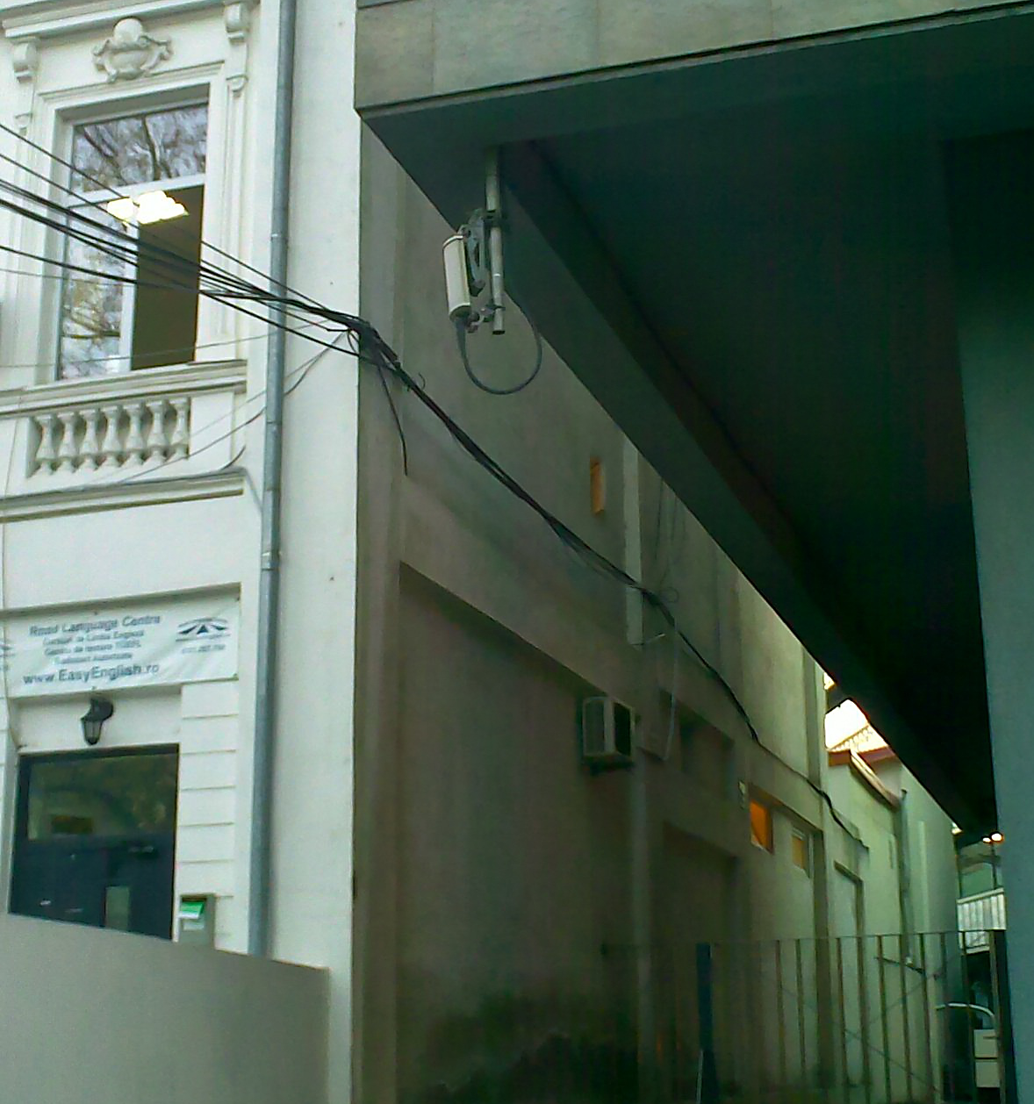
Problema mea este ca nu am obtinut absolut niciun rezultat concret cu ajutorul Netmonitor-ului sau TEMS : semnalul la ambii operatori (am încercat si pe VDF, just in case) este extrem de bun în acel loc, asa ca este greu de tras vreo concluzie ! Oricum pe Orange nu cred asa fi vazut vreun alt ID de site, singura ipoteza – foarte putin probabila însa – era ca ar fi vorba de un repeater care re-broadcast S2| BCCH 71. Este absurd însa...

Din pacate nu am împins investigatiile mai departe, pentru ca nu gaseam chiar nimic si începea sa se însereze serios (era abia 16H30... însa aproape ca era deja noapte!) ; va trebui asadar neaaparat sa ma întorc data viitoare pe acolo sa vad daca voi avea mai multa sansa, însa sincer nu cred sa am mai mult succes...

Continui însa se consider ca este proprietatea Mobilrom S.A., antena fiind prea tipica da-a lor. Si cu acel mare G3 Medi nu ar avea nicio problema pentru a difuza semnalul si aici.
Victor BABEs SQuare
VBABESQ |BU229

BCCH | LAC | CID | TRX | Diverse
515 | 7060 | 2293 | SFH  H535 – H563 | RAM 81 - CRO 50
526 |  | 2291 |  | RAM 73 - CRO 58
528 |  | 2292
0 |  | 2297 | SFH  H975 – e1 | RAM 111  MB 2  BSIC 15 (all EGSM)
e4 |  | 2298
e22 |  | 2299

VBABESQ-ul lor este asadar un site fara niciun trecut istoric, instalat din start Dualband undeva pe la sfârsitul primaverii 2008

Analiza istorica...

…foarte scurta, pentru ca situ’ asta nu are niciun antecedent. Cosomorom nu a avut niciodata intentia de a construi ceva aici, ei acoperind fara nicio rusine toata zona aceasta Opera / Kogalniceanu doar cu istoricele site-uri BU081 Cotroceni (de pe Splaiul Independentei, lânga spitalul Municipal, 800m distanta / DCS only saracu’ !) în Vest, ajutat din Nord-Est de giganticul BU001 Palatul Telefoanelor (1.5Km de pe podul Operei / foarte repede EGSM-uit) ! Când stai sa te gândesti este destul de incredibil cât de putin densa putea fi reteaua Cosmote pe atunci, dar se pare ca asta nu-i jena prea mult, baietii decidând-use pâna la urma sa-si traga un site în acest loc strategic… abia la 2 ani dupa relansare !

Cosmote a fost asadar aparent al doilea operator (dupa Zapp) care a venit cu un site macro aici pe terasa cladirii, cei de la Vodafone sosind si ei ulterior – la un scurt interval de timp dupa aceea. Dupa informatiile furnizate de huafa, intervalul între instalarea antenelor si pornirea site-ului a fost de 2 saptamâni ; eu cel putin l-am gasit pe 30 iunie up & running.

Sectoare & equipment

Cosmonautii nu au fost niciodata vestiti pentru a construi site-uri excitantante de analizat ; la ei totul este foarte clasic, parca tras la indigo. Aici avem asadar un pilonas de ≈6m înaltime, catarat pe „casuta₺ aceea centrala, si pe care sunt montate cele 3 Andrew-uri DBXLH-6565B-VTM (modelul de 1.9m)

- S1| Nord-Est| este singurul sector care „îsi face de cap₺, având o orientare în mod clar diferita fata de ceilalti operatori : se merge undeva pe la Az. ≈50°, adica mult mai puternic orientat catre Est decât concurentii – ceea ce se poate usor întelege prin faptul ca zona Facultatii de Drept / Kogalniceanu este ceva mai pustie în site-uri în comparatie cu ceilalti 2 giganti. Se merge asadar în mod pricipal catre Facultatea de Drept, mai în spate iesind-use în zona intersectiei Plevnei / Vasile Pârvan / Berzei… unde sa nu uitam ca foarte aproape pe Calea Plevnei (în sensul catre Piata Kogalniceanu) gasim Cosmotistul site BU299

Ca si echipament avem, aproape ca întotdeauna în Bucuresti (antenele Kathrein fiind totusi destul de rare) câte un clasic Andrew DBXLH-6565B-VTM, cu TMA-urile Ericsson de rigoare. Antenele par sa fi fost montate perfect vertical,
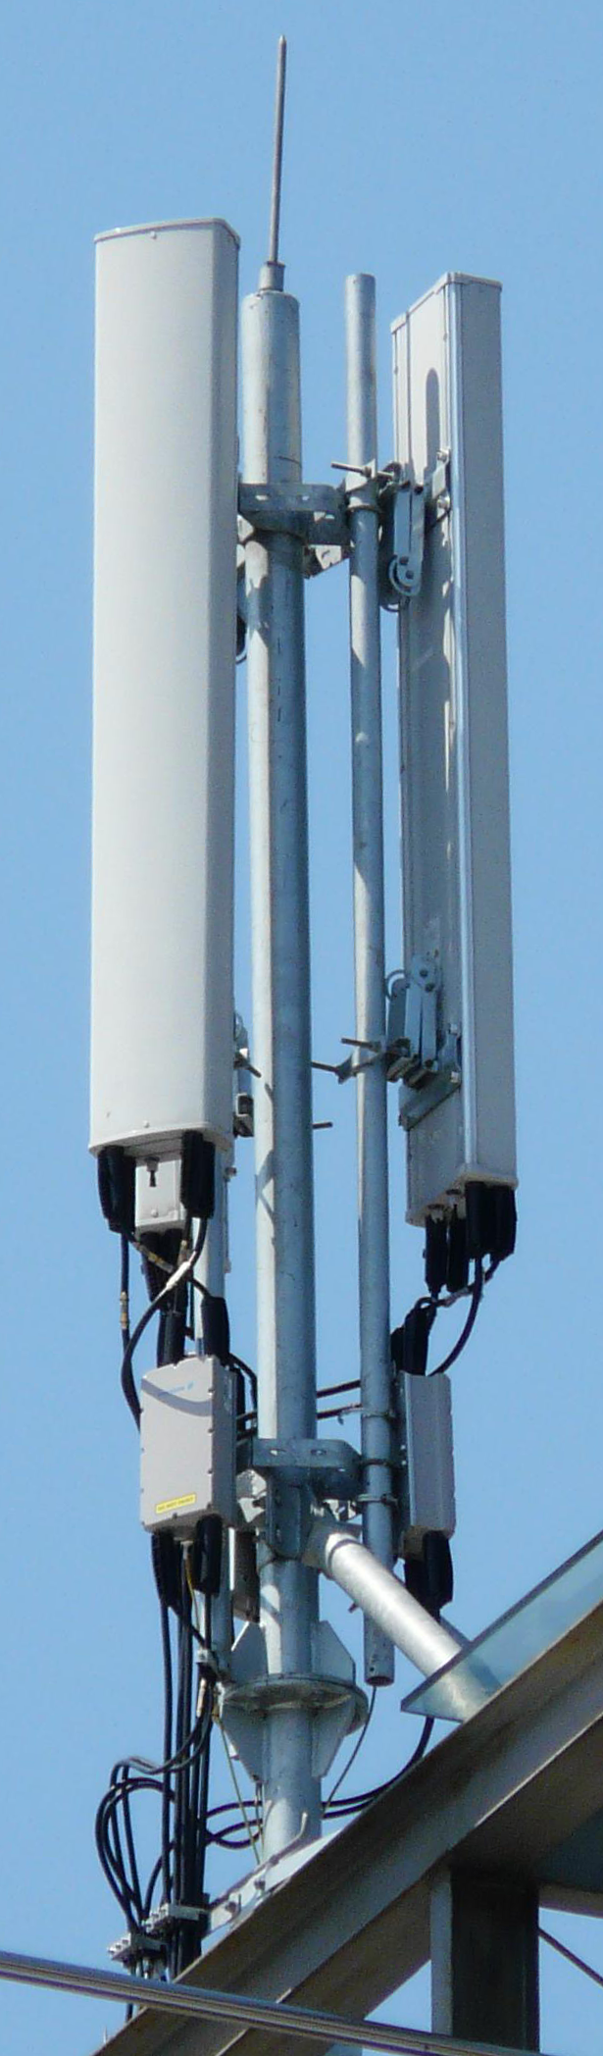
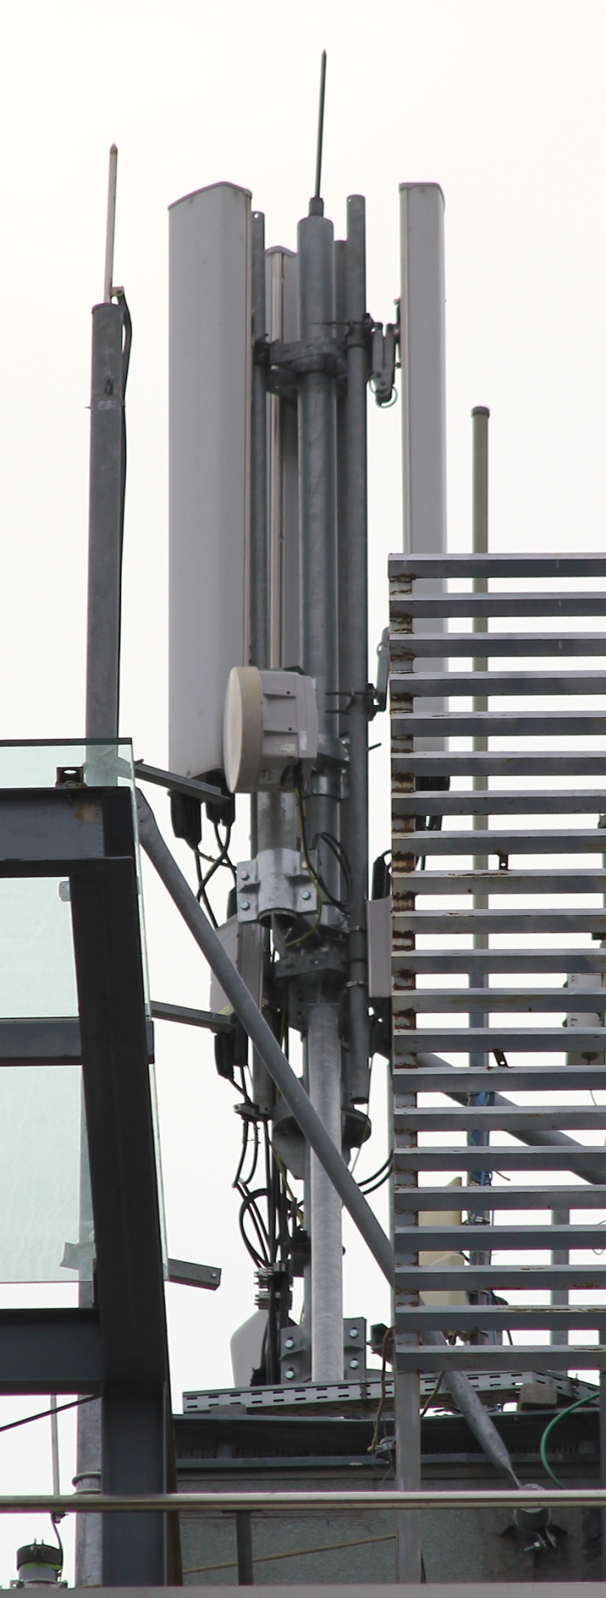
însa asa cum te si puteai astepta, l-i se aplica un violent downtilt electric – aparent chiar valoarea maxima, adica de -10/-6° pe EGSM respectiv DCS.
S2
06/2008
S3
S1

- S2| Sud-Est| este orientat pe la Az. ≈140° si emite asadar ca toata lumea catre Facultatea de medicina veterinara, apoi acopera partial Palatulu Parlamentului si enorma sa curte, o parte din parcul Izvor…
BU856 Microcell Izvor

In zona aceea oricum aveai deja semnal de la site-urile istorice BU027 Puisor, iar pentru Palatul Parlamentului si parcul Izvor de la BU045 Romtelecom Libertatii si BU001 Palatul Telefoanelor (care este în viibilitate directa pe acolo)…

Echipamentul si reglajele sunt identice

- S3| Vest| o ia ca Orange-ul pe Az. ≈300° si emite asadar de-a lungul Dâmbovitei / Splaiul Independentei, drept catre parcul Eroilor Sanitari, Spitalul Municipal, zona gradinii botanice… iar în 860m se loveste nâs în nas cu vechiul si bine amplasatul BU081 Cotroceni !

Echipamentul si reglajele sunt identice. Pe acest sector se va face în mod obligatoriu o schimbare de LAC, BU081 fiind în LAC 7040 !

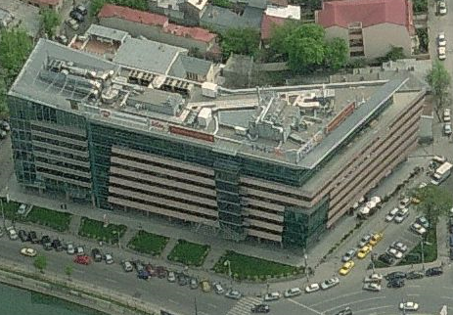
HW equipment

- Cosmote este singurul operator (RDS nu intra în cont… pai ala e operator ?) care nu si-a instalat un shelter. Si-au bagat asadar doua clasice RBS-uri 2106, câte unul pentru fiecare banda de frecvente…

Asadar ca si capacitati putem avea în mod maxim 4/4/4 TRX pe EGSM si pe DCS, însa mai degraba am avea poate ceva de genul 4/4/4 pe EGSM si 2/2/2 pe DCS… pure supozitii…

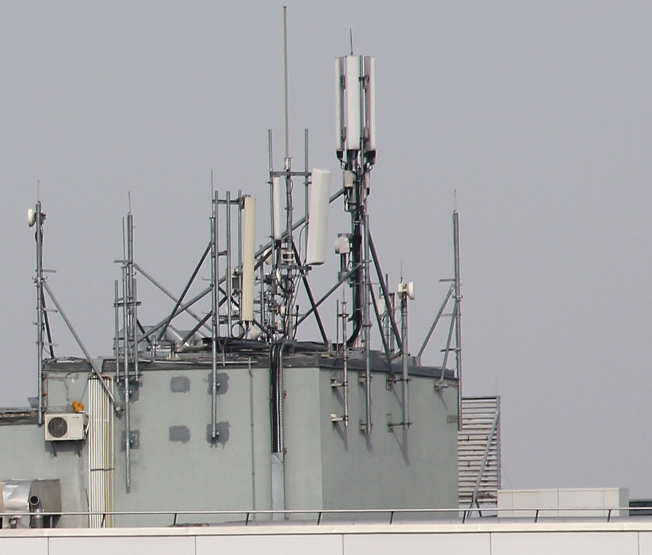
De pe str. Izvor (dupa Ministerul Apararii)
Fatada din spate…

BU238 Milea / Facultatea de Electronica

- Ca si LINK-uri, nu avem decât doua : unul istoric reprezentând legatura A-Bis, si un al doilea aparut în aceasta vara !

- BU238 Milea| Facultatea de Electronica| situat la o distanta de 1.6Km (Az. 271°), si reprezentat printr-un ODU Ericsson de 0.3m de prima generatie, montat pe lateralul din spate al pilonului. Ca si Orange-ul Cosmoteu’ are asadar un LINK catre Electronica, marele site (pentru ca este sus pe o colina) care domina toata zona… si care ma întreb daca nu cumva a devenit si ala un BSC pentru ei ?! Ca prea intra multe site-uri în el, pilonul ala arata ca un pom de craciun – de câte MW-uri are !

- BU856 NEW microcell Izvor| instalat la o distanta de 420m (Az. 90°) pe panoul publicitar de lânga podul Izvor, legatura reprezentata printr-un LINK Ericsson de 0.3m de generatie noua, montat pe lateralul din fata al pilonului. Acest MW a rasarit asadar undeva în intervalul 22 iunie si 5 noiembrie 2010… data instalarii acelui microcell

SW configuration

- Site-ul apartine de LAC 7060... însa constituie frontiera de Vest a acestui LAC, asa ca se intersecteaza cu LAC 7040 :

- LAC 7040 : tot ce este în VEST Grozavesti, cu o limita Nord/Sud formata din BU040 Dinicu Golescu / BU081
Cotroceni / BU238 Milea - Facultatea de Electronica

- LAC 7060 : tot ce este în EST BU050 Stirbei Voda / BU229 Opera / BU261 Panduri
Asadar pe S1 si pe S2 nu ai absolut nicio treaba cu asta... însa pe S3 schimbi obligatoriu de LAC – din cauza puternicului BU081 Cotroceni care controleaza toata zona Eroilor (de exemplu în Parcul Eroii Sanitari unde am stat sa monitorizez aceste site-uri de la Opera, undeva pe la mijolocul parcului – adica foarte aproape de Opera si la mama naibii de BU081 – telefoanele îmi stateau by-default bine mersi pe BU081 – fiind vorba de un site foarte frumos amplasat, strategic pe un bloc care domina toata zona) !

De remarcat ca pe vremuri (vara 2008) nu exista aceasta „problema”, ambele site-uri fiind pe atunci în LAC 7020 ! Insa mai spre Nord-Est intrai în LAC 7030 asadar problema nu era decât putin decalata ; ca tot a venit vorba, cred ca LAC 7040 ar fi evolutia vechiul LAC 7020, si LAC 7060 cea a precedentului LAC 7030...

Ma întreb daca nu cumva aceste LAC-uri în 70x0 nu depind cumva de MSC/BSC Pipera ?!

- mai demult (în 2007) Pipera era desemnat prin BSC70 Pipera_1 si BSC71 Pipera_2, plus MSC007 Pipera

- LAC-urile din gama 10x0 sa fie mai degraba ale MSC/BSC Drumul Taberei – care era desemnat minim prin BSC11 Dr_Taberei_1 si BSC14 Dr_Taberei_2, plus MSC001 CNT2_RTC... iar prin zona aceea se pare ca întradevar te gasesti în LAC 1040

- BSC/BSC Baneasa fiind BSC21_Baneasa si BSC_25 Baneasa, plus MSC002 Baneasa_RTC... acesta fiind însa mai degraba destinat zonei provinciale (vestitele LAC-uri 2010 si 2050)...

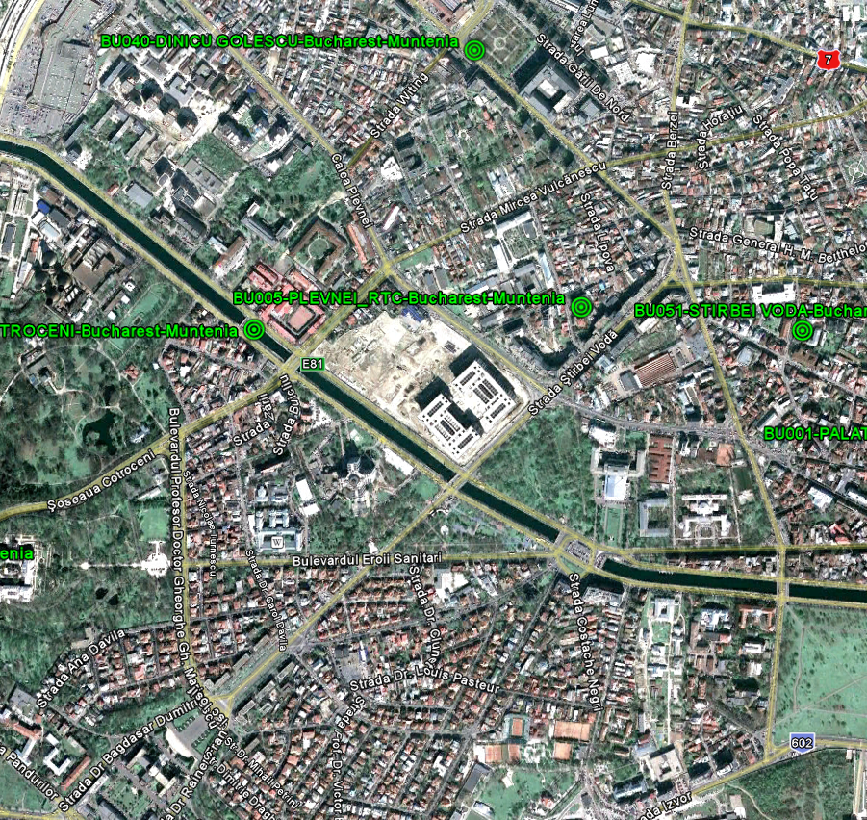

LAC 7040

LAC 7060

S1
S3

S2

- EDGE-ul este desigur activ pe toate celulele. De acasa pot prinde toate sectoarele în afara de S1 DCS (BCCH 526)...

- Fapt interesant, fata de februarie 2010 sectorul 7 EGSM a fost schimbat de pe BCCH e8 pe BCCH 0 !

- Cum am monitorizat lejer (EGSM, ca e mai greu cu RAM-ul pe DCS) acest site de acasa, am putut sa-i notez si BA_List-urile complete, iata-le :

- BCCH 0 cells e2 / e4 / e5 / e6 / e8 / e12 / e14 / e16 / e17 / e20 / e22 512 / 515 / 519 / 520 / 521 / 523 / 526 / 528 / 529 / 532 / 534
- BCCH e4 cells 0 / e2 / e5 / e6 / e9 / e10 / e12 / e14 / e16 / e17 / e18 / e20 / e22 512 / 514 / 515 / 520 / 521 / 523 / 525 / 526 / 528 / 530 / 531 / 534
- BCCH e22 cells 0 / e2 / e3 / e4 / e5 / e7 / e12 / e13 / e14 / e17 / e20 515 / 519 / 521 / 525 / 526 / 528 / 532 / 534
RAR | 4
Test 7 | EAHC | 2Ter MB2
MT |EGSM |DCS  MS-TXPWR-MAX-CCH | 5 0

T3212 | 40 | BSIC 8
BA |EGSM |DCS  BS-AG-BLKS-RES | 2 2

PRP | 4
DSF | 22
CM |EGSM |DCS  CCCH configuration | 0 0

CRH |EGSM |DCS | 10 10

S3
S2

S1

No name

CDMA 8 | Catre Opera
CDMA 344 | Catre Cotroceni / Eroilor

UMTS | ID 543

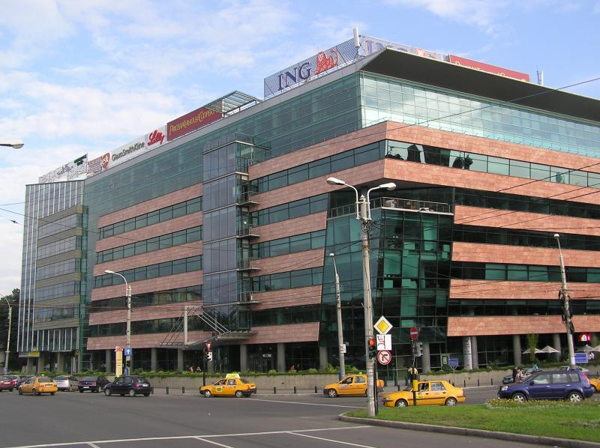
Zapp a fost primul operator care si-a instalat un site macro-celular pe acoperisul cladirii Opera Business Center. Asta a avut loc mai precis la începutul verii 2005 : zola spunea pe Softpedia ca la sfârsitul lunii iunie 2004 vazuse aceste noi antene montate pe Opera Center, însa nu stia daca sunt deja active…

…lansarea „oficiala₺ fiind declarata (prin acele communicate interne catre partenerii Zapp) pe 14 iulie, site-ul facând parte din Phase_4 de extindere a retelei (faza foarte interesanta pentru mine, pentru ca în aceasi luna au lansat si Radomirestii mei, din Olt) !

Urmatoarea evolutie a avut loc undeva prin primavara/vara 2008, când au implementat antenele 3G…

Sectoare & equipment

Ca si ceilalti operatori, cei de la Zapp au construit un site trisectorizat. Initial au montat câte un singur si clasic Kathrein crosspolar K741 516 (XPol Panel 380–500Mhz, 65°, 15dBi, 2m înaltime) ; site-ul asa a ramas configurat pâna prin primavara 2008, când s-au apucat de implementarea 3G-ului, asa ca au fost obligati sa schimbe suporturile antenelor pentru a monta suporturi cu 2 brate – capabile de a primi si chinezariile lor de antene Mobi/Shenzen (probabil modelul MB3F-65-18DE10, cu electrical tilt). Când am vizitat eu site-ul la sfârsitul lunii iunie 2008 totul era gata ; ulterior, acum foarte recent (intervalul februarie – iunie 2010), cei de la Cosmote au trecut pe aici ca sa-si monteze busoanele lor Andrew de protectie contra umiditatii pe conectorii antenelor 3G…

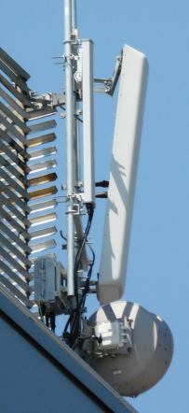
- S1| Nord| este sectorul de pe fatada principala, pe coltul cladirii – încadrat de acele mari panouri publicitare. Baietii par sa emita fix pe Az. 0°, acoperind asadar Opera si zona Berzei / Stirbei Voda… iar în 1.2Km vor da de site-ul numit CFR de pe Ministerul Transporturilor…

Antena 3G este montata perfect vertical (downtilt-ul electric fiind probabil suficient), însa Kathrein-ul CDMA este tare downtiltat mecanic (undeva pe la -10°). Sub antene este desigur monta si RRU-ul ZTE, plus cutiuta aceea DC power outdoor lightning protection… Tot pe acest sector este montata si singura antena de LINK al celor de la Zapp, o vom evoca mai încolo…

- S2| Sud-Est| corespunde sectorului din spatele cladirii, montat pe „casuta₺ aceea centrala, si orientat ca si ceilalti doi operatori undeva pe la Az. ≈130° ; emite asadar catre Facultatea de medicina veterinara, acoperind partial si Palatul Parlamentului si enorma sa curte, o parte din parcul Izvor… In zona aceea este ajutat din Sud si de statia BUPU (Posta Puisor) si din Est de catre BUCT (Piata Unirii)…

Pe acest sector, Kathrein-ul pare sa fie ceva mai putin downtiltat… Tot aici este montata si antena lor omnidirectionala, probabil ceva de tipul Kathrein 742 155 (Vpol Omni 450-470MHz / deschidere 360° / câstig 8.5 dBi / lungime 3.1m)

- S3| Sud-Vest| emite cel mai decalat înspre Sud dintre toti operatorii (si mai puternic decât VDF, ca Orange si Cosmote nu se pun –aia se duc catre zona podului Eroilor asadar aproape full-Vest). S-ar merge asadar undeva pe la Az. ≈230° pentru a se acoperi în mod principal tot cartierul acela rezidential de la noi „din vale₺… Inteleg ca nu vor sa o ia prea mult catre Vest – acolo având deja BUPO de pe Facultatea de Electronica, iar mai catre Est au BUPU de lânga Posta Puisor – ambele fiind site-uri mult mai vechi…
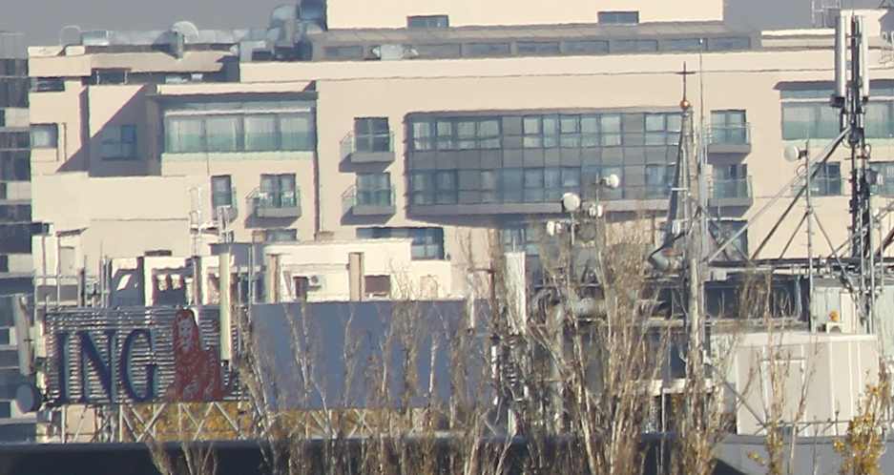
De la noi de pe bloc…

ORO
Zapp
VDF

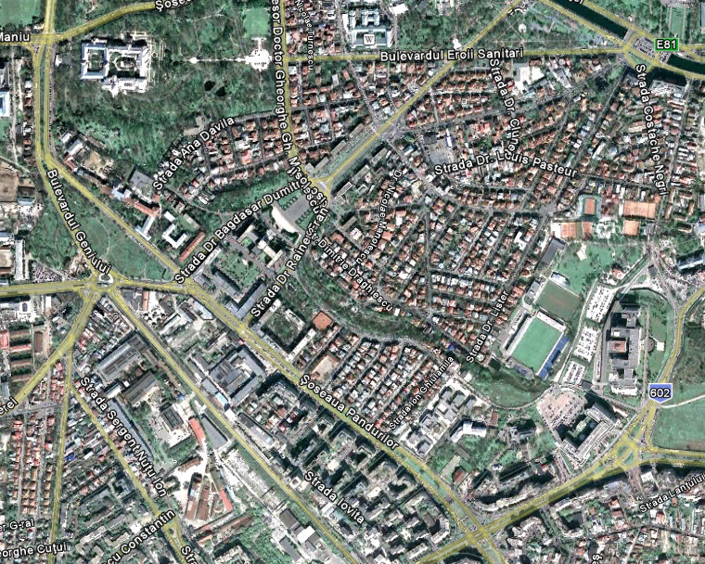

PO

S3

BUPU

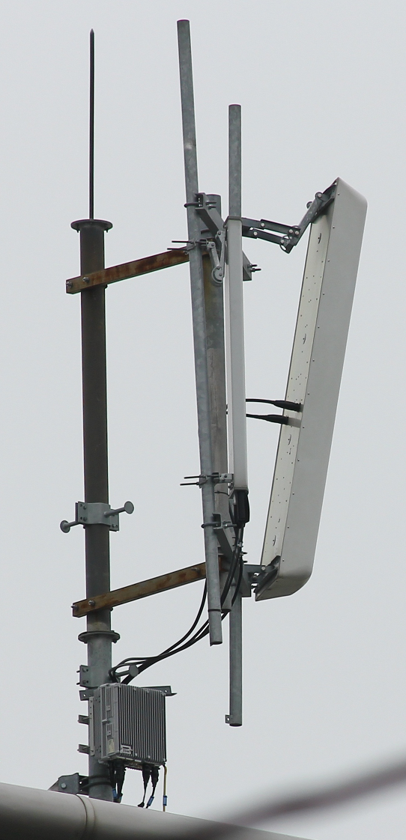
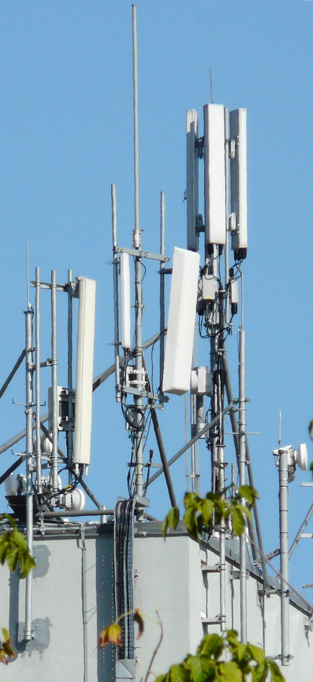
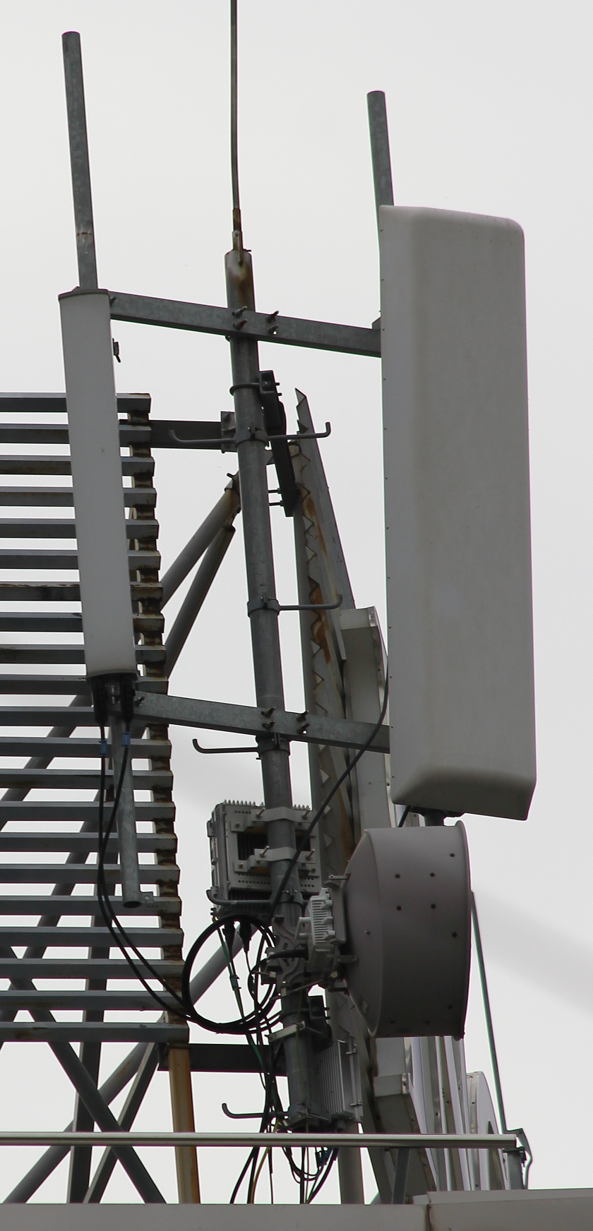
S2
S3
S1

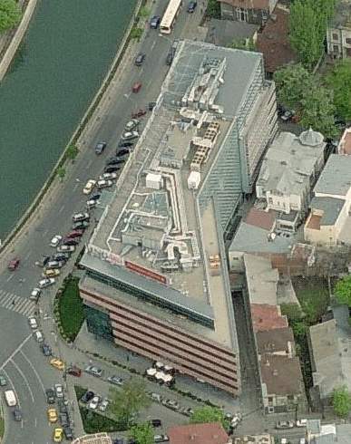
HW equipment

- Si Zapp-ul si-a montat un shelter sus pe terasa, este usor vizibil pe lateralul din spate al cladirii. Se recunoaste imediat pentru ca este singurul pe care sunt montate antenutele GPS Alcatel-Lucent, ulterior fiind instalata si cea ZTE…
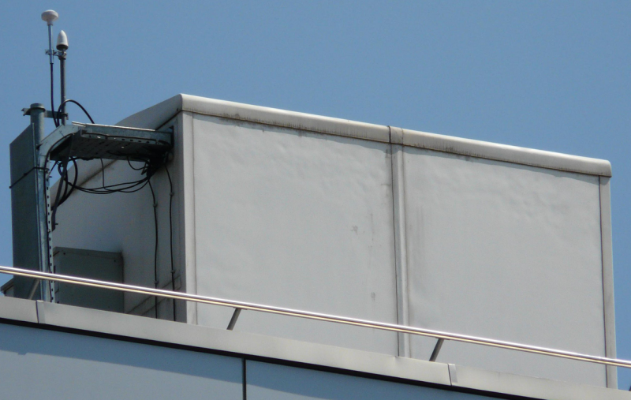
06/2008

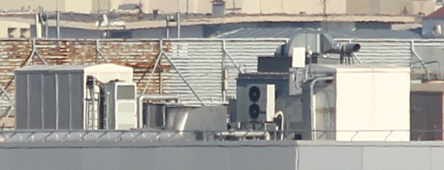

VDF

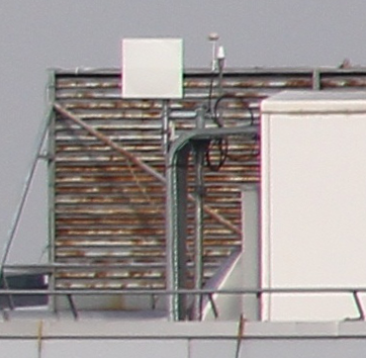
Insa în aceasta primavara (posibil cam în acelasi timp cu deplasarea echipei Cosmote care a montat busoanele Andrew) a mai aparut ceva lânga antenutele GPS : o mare antena patch, alba, care seamana oarecum cu ceea ce moneaza de exemplu Orange-ul pentru WiMax. Nu prea am idee ce o reprezenta…

- In legatura cu LINK-urile, au existat anumite evolutii :

- initial (vezi poza de mai jos, de prin 2007… însa în decembrie era tot la fel, asa ca îi suspectez foarte tare ca noul LINK a fost montat odata cu upgraduirea catre UMTS) aveam un LINK de 0.6m montat pe S3

- în iunie 2008 am gasit site-ul cu 3G, si cu noul si actualul LINK tot de 0.6m (ODU Nec Pasolink) montat însa pe S1, si care pare sa mearga catre aceasi destinatie

Schimbarea de sector a fost facuta pentru a putea lasa vechiul MW în functie pe durata lucrarilor, daca faceau swap-ul în acelasi loc site-ul trebuind sa fie oprit. Obiectivul a fost probabil schimbarea ODU-ului, cine stie ce vechitura de Harris aveau…
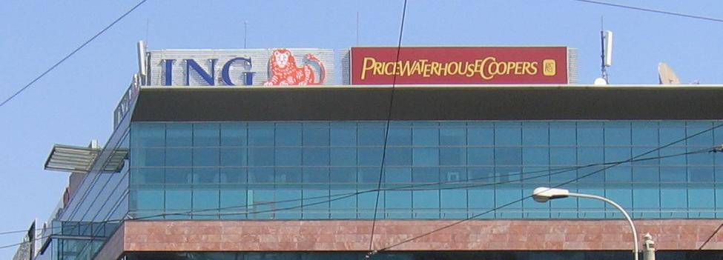
2007

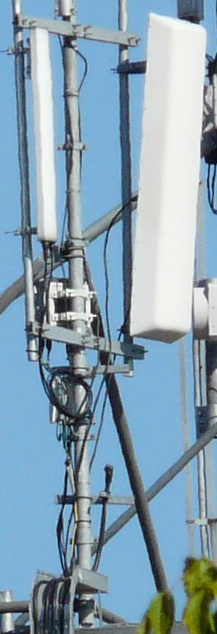
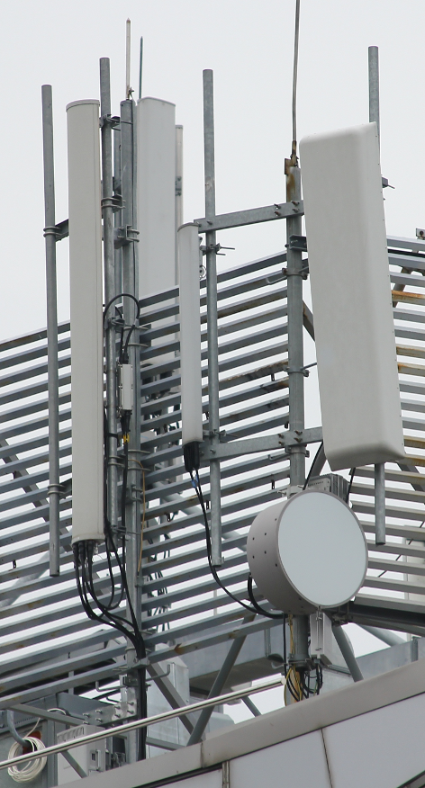
Parerea mea este ca ambele MW-uri erau orientate catre giganticul pilon STS Ciurel (Az. 286° / 3.3Km), care dupa cum bine stii este si un HUB Zapp. De aceea au bagat un reflector de 0.6m (protejat contra depointarii cu o tija laterala) : daca vroiau sa ajunga doar pâna pe Electronica (Az. 271° / 1.6Km) ar fi bagat o antenuta de 0.3m

Am mai remarcat faptul ca pe sectorul S2 din spatele cladirii se vede un ciot de feeder abandonat… Initial ma gândisem ca poate a ramas acolo de la un mai vechi LINK, însa este destul de grosut (în general cablurile catre ODU sunt mai finute) asa ca nu stiu prea bine de la ce o fi ramas…

- In legatura cu EvDo, din pacate nu am verificat sa vad daca fiecare sector emite câte o celula diferita, sau daca se utilizeaza antena omnidirectionala pentru a se emite o singura celula…

Presupun totusi ca se utilizeaza antenele sectoariale, asa ca scopul omni-ului ramâne destul de obscur pentru mine… Pe vremea NMT Kathrein-urile sectoariale erau fara diversitate asa ca se foloseau doar pe receptie – pe emisie utilizând-use aceste antene omnidirectionale, antene care acum duc traficul de EvDo… « La Zapp in Bucuresti nu se mai utilizeaza nici o antena omni. Au fost folosite la inceput pentru EVDO dar treptat au instalat noi celule EVDO, folosind antenele sectoriale existente (a propos, de pe vremea NMT dateaza acele site-uri cu antene in diversitate spatiala, însa pe vremea aceea nu erau antene V-pol ci V-pol, identice ca aspect exterior cu cele de acum, mai putin desigur al doilea conector din spate). In prezent in Bucuresti toate statiile CDMA au echipamente ZTE, în configuratie completa, cu 3 sectoare pe 1x si 3 pe EVDO » (quote from you know who)

SW configuration

- Aici o sa revin asupra evolutiei CID-urilor 3G :

- Pe vremea când Zapp era înca proprietarul retelei sale 3G, acest site avec CID 1204x. In vara 2008, aveai W55 / W63 / W71, din LAC 1000 cu CID lung respectiv 77577 / 77578 / 77579. Mai precis, la începutul lunii februarie 2010 de acasa prindeam celula :

WCDMA 71 | LAC 1000 | CID 12043 | Intracells 20 | CID lung : 77579

- Insa dupa cum stii, la începutul lui februarie 2010 cei de la Cosmote au schimbat toate CID-urile site-urilor 3G !

Intâmplarea face ca eram asadar în Bucuresti în ziua aceea de 11 februarie : dimineata, când sa dau drumu’ la Nokia 6680 cu SIM-ul Zapp în el (tocmai ma pregateam sa ies la monitorizat ceva site-uri Zapp), ce vad : CID-urile se schimbasera (Celltrack nu le mai recunostea, îmi afisa numai no info) ! Asadar nu s-a atins la SC-uri (Scrambling codes), însa structura CID-urilor era complet diferita (cele vechi datând înca de la începuturi, din 2008) !

Pâna atunci aveam CID-uri de genul 1xxxs (xxx = site ID, s = sector)… pe când acum avem sxxx0 !
Iata cum evoluase sectorul S3 de la Opera (cel descris si deasupra, cu câteva zile în urma) :

WCDMA 71 | LAC 1000 | CID 35430 | Intracells 20 | CID lung : 100966

Pe Softpedia se spunea ca este o miscare foarte desteapta : având in vedere ca valoarea maxima e de 65535, înseamna ca cei de la Cosmo se pregateau de o acoperire sanatoasa… Pâna la urma, schimbarea aceasta avea ca scop introducerea noilor ID-uri destinate site-urilor mostenite de la Zapp (ID > 500 în zona BU)

- Dar probabil ca structura aceea era doar una intermediara, pentru ca doua luni dupa aceea Cosmote si-a lansat oficial reteaua 3G (21 aprilie 2010) sub numele propriu, asadar probabil ca iar s-au jucat cu CID-urile ! Bine macar ca au pastrat aceleasi ID-uri din precedenta schimbare !

Acum, site-urile cu 3G au CID de forma xxxs (xxx = site ID, s = sector) ! Iata asadar cum a evoluat aparent tot celula descrisa mai sus, celula pe care o prind afara pe geamul din bucatarie cu un RxLevel de -68 dBm si un EcNo 6 (dar de ce o-i prinde eu acuma’ by-default S1 si nu S3 chiar ca nu se stie) :

WCDMA 399 | LAC 7003 | CID 5431 | Intracells 10 | CID lung : 4592953

Din câte se pare (dupa analiza datelor si din Slatina / Valea Prahovei), logica CID-urilor 3G ar fi :

CID zxxxs z = zona / xxx = site ID / s = sector

- NodeB propriu se pastreaza ID-ul

- NodeB mostenit de la Zapp s-a alocat unui ID din gama 5xx pentru zona BU, si din gama 7xx pentru celelalte zone (cel putin BX si CR)… asta pentru ca probabil au mai putine site-uri proprii cu ID-uri din aceasta gama. In zona BU nu ai indicativul de zona (=0), asadar CID-urile au doar 4 cifre

- In rest ce sa mai spun, pe CDMA pot desigur prinde statia aceasta si de acasa (1.1Km / sub aria S3), însa doar în zona apartamentului care este orientata catre Nord (catre Opera), si doar în mod accesoriu : în bucatarie stai asadar mai ales pe 444 BUVC Palatul Telefoanelor (RxLevel -73 dBm cu EcNo 5, iar afara pe geam coboara la -69 dBm cu EcNo 4), cu câteva pasaje si pe 240 BUPO Facultatea de Electronica… si doar uneori îl mai suprinzi cum sta singur pe 008 emis de aici de la Opera ; uneori îti mai intra si celalalt sector, 344 – însa foarte rar si slab…

S1

S3
S2

RDS |2105

- | 700 | 21051
WCDMA 251 |  | 21052 | IntraCells 21
WCDMA 310 |  | 21053 | IntraCells 24

Jijimobil a aterizat ultimul pe aceasta cladire, undeva pe durata iernii 2008 – adica cam la un an dupa lansarea retelei în Bucuresti ; pour rappel, reteaua a fost inaugurata în mod oficial pe 12 octombrie 2007 în Oradea – pe atunci în Bucuresti semnalul fiind prezent în anumite zone însa reteaua a fost aparent « deschisa » publicului abia pe la începutul lunii decembrie.

Sectoare & equipment

Avem de-a face cu un NodeB trisectorizat (sper sa nu fie quadrisectorizat !), sectoarele fiind în general orientate diferent fata de ceilalti operatori :

- S1| Nord| este sectorul de pe fatada principala a cladirii (aproape de coltul stâng, sunt singurii în coltul acela), si emite (ca si Orange) perpendicular cu fatada – asadar undeva pe la Az. ≈15° : acopera deci Opera si ce mai gaseste pe acolo…

Particularitatea acestui sector este ca e echipat cu o antena Andrew, si nu cu clasicele Kathrein-uri ! Sunt asadar aproape sigur ca este vorba de Andrew, însa nu stiu exact ce model si de ce s-a facut aceasta alegere : ma gândeam ca ar putea fi ceva mai directiv, asadar cu un câstig mai mare decât antenele clasicele – de exemplu un Andrew HBX-3319DS-VTM (DualPol 1710–2180 MHz / deschidere orizontala de 33° / RET 0-9°) care are un câstig de 21 dBi fata de 18 dBi la Kathrein, si o lungime de 1.46m contra 1.3m pentru Kathrein. Poate ca baietii au vrut sa acopere foarte directional deci puternic catre Opera… Avem un singur RRU Nokia Flexi, fixat în spatele grilajului, si aparent împartit cu S3…

- S2| Nord-Est| este pe lateralul catre Izvor al cladirii, si emite, atentie… pe Az. ≈50° ! Da, incredibil, practic au doua sectoare care emit în aceasi zona de Nord (se poate însa justifica daca pe S1 antena aia este întradevar foarte directionala) ; se merge direct catre Facultatea de Drept. Ca si echipament, avem clasicul lor Kathrein K742 215 + un RRU Nokia Flexi fixat în spatele grilajului publicitar

- S3| Vest| este pe acelasi support ca S1, antena fiind montata la un unghi de 90° fata de cealalta – avem asadar un Az. ≈290° si o acoperire care merge drept catre Spitalul Municipal… Ca si echipament, regasim tot clasicul lor Kathrein K742 215 ; si se pare ca s-ar utiliza aceleasi RRU ca pe S1

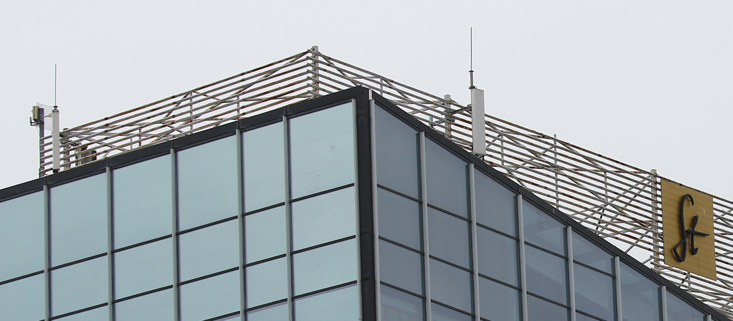

S2
S1

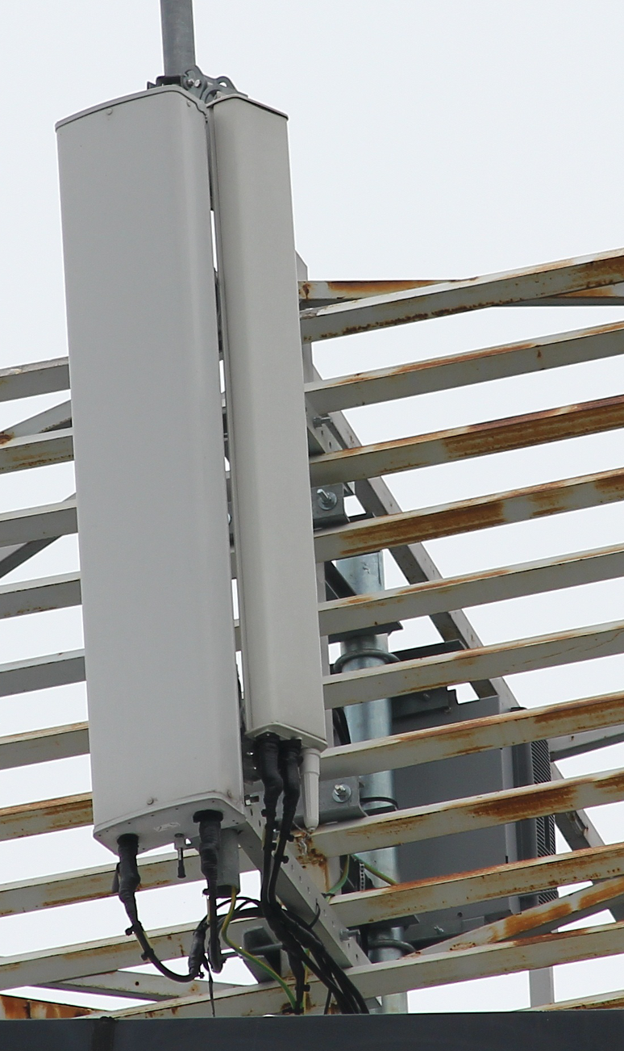
HW equipment
S1
S3

Asadar se pare ca nu am avea decât doua RRU-uri, unul împartit între S1 / S3, si al doilea pentru S2. Cabinetul care contine BBU-ul ar putea sa fie montat undeva prin spatele panoului publicitar GlaxoSmithKline. Cât despre LINK, sunt mari sanse ca site-ul sa fie bagat direct pe FO.
Da situ’ asta chiar are cap de site quadrisectorizat, ca prea pare „pustiu₺ catre Sud ! Si cum Netmon-ul meu pe acolo a fost foarte superficial, sunt mari sanse sa fi trecut pe lânga un al patrulea sector instalat undeva prin spate – si invizibil în pozele mele (pentru ca ar fi în fund de tot…)

SW configuration

Ce se mai spun, esti în LAC 700… si defapt pe tot parcursul pe care l-am facut în dimineata aceea (Casa Radio - Fagaras - Virgiliu / Berzei / Hotel Siqua / parc Eroii Sanitari) am ramas numai si numai în acest LAC 700, trecând pe site-urile (log Celltrack) :

- 10181 / 10182 Soseaua Cotroceni
- 10272
- 10832
- 20644 / 20643
- 20714 Panduri

Ma întreb ce o reprezenta prima cifra din CID-urile RDS ? Ma gândisem ca ar putea desemna faza în care a avut loc implementarea (1=Phase_1 / 2=Phase_2) dar vad ca nu poate fi vorba de asa ceva (ID 1018 fiind montat abia la sfârsitul primaverii 2010) ; poate sa fie zona (1 mai spre Sud / 2 mai spre Nord) dar nu prea pare logic…

S2

S3

S1

